ĐẠI HỌC DUY TÂN

KHOA CÔNG NGHỆ THÔNG TIN



ĐỒ ÁN CDIO – CS397



**XÂY DỰNG WEBSITE PETSHOP ONLINE**



Giảng viên hướng dẫn: **ThS.Lê Thị Ngọc Vân**

Nhóm SVTH:

1. **Trương Văn Thân 23211211489**
2. **Trịnh Hữu Quốc 2321122031**

LỚP: **CS397**

Đà Nẵng, 11/2019

|  |  |  |  |
| --- | --- | --- | --- |
| STT | Mã SV | Họ và tên | Điểm |
| 1 | 23211211489 | Trương Văn Thân |  |
| 2 | 2321122031 | Trịnh Hữu Quốc |  |

**BẢNG ĐIỂM CỦA GIẢNG VIÊN HƯỚNG DẪN**

Đà Nẵng, Ngày…tháng…Năm

Giảng viên hướng dẫn

(Ký và ghi rõ họ tên)

**TỔNG QUAN DỰ ÁN**

|  |  |
| --- | --- |
| Tên dự án | Xây dựng website petshop online |
| Ngày bắt đầu - kết thúc | Từ 3/1/2019 đến 20/5/2019 |
| Trường | Đại học Duy Tân |
| Tên GVHD | ThS. Lê Thị Ngọc Vân |
| Trưởng nhóm | Trường: Đại học Duy Tân  Khoa: Công nghệ thông tin  Tên: Trương Văn Thân  Mail: vanthan.ad.it@gmail.com  Tel: 0365843463 |
| Thành viên | 1. Trương Văn Thân  2. Trịnh Hữu Quốc |

# MỤC LỤC

MỤC LỤC 3

PHẦN MỞ ĐẦU 8

1. LÝ DO CHỌN ĐỀ TÀI 8

2. MỤC ĐÍCH VÀ Ý NGHĨA CỦA ĐỀ TÀI 8

2.1 Mục đích của đề tài 8

2.2 Ý nghĩa của đề tài 8

3. ĐỐI TƯỢNG NGHIÊN CỨU 9

4. PHẠM VI NGHIÊN CỨU 9

5. PHƯƠNG PHÁP NGHIÊN CỨU 9

PHẦN I : CONCEIVE (Ý TƯỞNG) 10

1. XÂY DỰNG Ý TƯỞNG SẢN PHẨM (CÁ NHÂN) 10

1.1 Thành viên 1 10

1.1.1 Mô tả ý tưởng sản phẩm 10

1.1.2 Đánh giá cơ sở kiến thức của sinh viên 11

1.2 Thành viên 2 11

1.2.1 Mô tả sản phẩm 11

2. ĐÁNH GIÁ Ý TƯỞNG SẢN PHẨM TRONG NHÓM 13

PHẦN II: DESIGN (PHÂN TÍCH VÀ THIẾT KẾ HỆ THỐNG) 15

1. ĐẶC TẢ YÊU CẦU CHỨC NĂNG 15

1.1 Mô tả hệ thống 15

1.2 Môi trường phát triển 16

1.3 Các yêu cầu bổ trợ khác (nếu có) 16

2 PHÂN TÍCH VÀ THIẾT KẾ HỆ THỐNG 16

2.1 Tác nhân của hệ thống 16

Bảng 2. 1 Bảng mô tả các tác nhân 16

2.2 Biểu đồ ca sử dụng (Use Case Diagram) 17

2.3 Mô tả chi tiết ca sử dụng 18

2.3.1 Quản lý Nhà cung cấp 18

2.3.1.1 Usercase quản lý nhà cung cấp 18

2.3.1.2 Đặc tả luồng dữ liệu “Quản Nhà cung cấp” 18

2.3.1.3 Biểu đồ hoạt động. 19

2.3.1.4 Biểu đồ tuần tự 20

2.3.2 Quản lý Loại hàng 21

2.3.2.1 Usercase quản lý Loại hàng 21

2.3.2.2 Đặc tả luồng dữ liệu “Quản lý Loại hàng” 21

2.3.2.3 Biểu đồ hoạt động. 22

2.3.2.4 Biểu đồ tuần tự: 24

2.3.3 Quản lý sản phẩm 25

2.3.3.1 Usecase “Quản lý sản phẩm” 25

2.3.3.2 Đặc tả luồng dữ liệu “Quản lý sản phẩm” 25

2.3.3.3 Biểu đồ hoạt động. 26

2.3.3.4 Biểu đồ tuần tự 27

2.3.4 Quản lý tin tức. 29

2.3.4.1 Usecase “Quản lý tin tức”. 29

2.3.4.2 Đặc tả luồng dữ liệu. 29

2.3.4.3 Biểu đồ hoạt động. 30

2.3.4.4 Biểu đồ tuần tự 32

2.3.5 Quản lý đơn đặt hàng 32

2.3.5.1 Use case “Quản lý đơn hàng” 32

2.3.5.2 Đặc tả luồng dữ liệu 33

2.3.5.3 Biểu đồ hoạt động 33

2.3.5.4 Biểu đồ tuần tự 34

2.3.6 Quản lý người dùng 36

2.3.6.1 Use case “”Quản lý người dùng” 36

2.3.6.2 Đặc tả luồng dữ liệu 37

2.3.3.3 Biều đồ hoạt động 37

2.3.6.4 Biểu đồ tuần tự 38

2.3.7 Quản lý thống kê báo cáo 39

2.3.7.1 Use case “”Quản lý thống kê báo cáo” 39

2.3.7.4 Biểu đồ tuần tự 41

2.3.8 Quản lý tài khoản cá nhân 41

2.3.8.1 Usecase “Quản lý tài khoản cá nhân” 41

2.3.8.2 Đặc tả luồng dữ liệu 41

2.3.8.3 Biểu đồ hoạt động 42

2.3.8.4 Biểu đồ tuần tự 43

2.3.9 Xem sản phẩm. 44

2.3.9.1 Usecase “Xem sản phẩm” 44

2.3.9.2 Đặc tả luồng dữ liệu 44

2.3.9.3 Biểu đồ hoạt động 45

2.3.9.4 Biểu đồ tuần tự 45

2.3.10 Xem tin tức. 45

2.3.10.1 Usecase “xem tin tức” 45

2.3.10.2 Đặc tả luồng dữ liệu 45

2.3.10.3 Biểu đồ hoạt động 46

2.3.10.4 Biểu đồ tuần tự 46

2.3.11.2 Đặc tả luồng dữ liệu 47

2.3.11.3 Biểu đồ hoạt động 48

2.3.11.4 Biểu đồ luồn dữ liệu 50

2.3.12 Quản lý đặt hàng 52

2.3.12.1 Usecase “Quản lý đặt hàng” 52

2.3.12.2 Đặc tả luồng dữ liệu 52

2.3.12.3 Biểu đồ hoạt động 53

2.3.12.4 Sơ đồ tuần tự. 54

2.3.13 Tìm kiếm 54

2.3.13.1 Usecase “Tìm kiếm” 54

2.3.13.2 Đặc tả luồng dữ liệu 55

2.3.13.3 Biểu đồ hoạt động 55

2.3.13.4 Sơ đồ tuần tự 55

2.4 Thiết kế cơ sở dữ liệu. 56

2.4.1 Cơ sở dữ liệu. 56

2.4.2 Bảng dữ liệu. 56

Bảng Product 56

Bảng category 57

Bảng supplier 57

Bảng role 57

Bảng user 57

Bảng bill 59

Bảng bill_detail 59

Bảng bill_status 59

2.5 Thiết kế giao diện 60

Đăng nhập 60

Đăng ký tài khoản 61

Xem chi tiết sản phẩm 62

Giao diện giỏ hàng 62

Danh sách sản phẩm khuyến mãi 63

Giao diện guest 64

Giao diện user 65

Giao diện admin 66

Giao diện quản lý sản phẩm 67

Giao diện thêm sản phẩm 68

Giao diện chỉnh sửa sản phẩm 69

Giao diện quản lý loại hàng 70

Giao diện thêm loại hàng 71

Giao diện chỉnh sửa loại hàng 71

Giao diện quản lý nhà cung cấp 72

Giao diện thêm nhà cung cấp 73

Giao diện chỉnh sửa nhà cung cấp 73

Giao diện quản lý đơn đặt hàng 74

Giao diện cập nhật trạng thái đơn hàng 75

Giao diện quản lý người dùng 76

Giao diện thêm người dùng 77

Giao diện xem thông tin cá nhân 77

Giao diện kiểm tra đơn hàng 78

KẾT LUẬN 79

1.1 NHỮNG VẤN ĐỀ ĐẠT ĐƯỢC 79

1.2 NHỮNG VẤN ĐỀ CHƯA ĐẠT ĐƯỢC 79

1.3 HƯỚNG PHÁT TRIỂN 79

TÀI LIỆU THAM KHẢO 80

# PHẦN MỞ ĐẦU

## **LÝ DO CHỌN ĐỀ TÀI**

Với sự phát triển nhảy vọt của công nghệ thông tin hiện nay, internet ngày càng giữ vai trò quan trọng trong các lĩnh vực khoa học kĩ thuật và đời sống. Dĩ nhiên các bạn đã được nghe nói nhiều về Internet, nói một cách đơn giản, Internet là một tập hợp máy tính nối kết với nhau, là một mạng máy tính toàn cầu mà bất kì ai cũng có thể kết nối bằng máy tính cá nhân của họ. Với mạng Internet, tin học thật sự tạo nên một cuộc cách mạng trao đổi thông tin trong mọi lĩnh vực văn hóa, xã hội, kinh tế, giao lưu buôn bán...

Trong thời đại ngày nay, việc có một website để quảng bá công ty hay một website cá nhân không còn là điều gì xa xỉ nữa. Thông qua website khách hàng có thể lựa chọn những sản phẩm mà mình cần một cách nhanh chóng và hiệu quả.

Sự ra đời của các ngôn ngữ lập trình cho phép chúng ta xây dựng các trang Web đáp ứng được các yêu cầu của người sử dụng. JAVA là một nền tảng ứng dụng web được phát triển và cung cấp bởi Oracle, cho phép những người lập trình tạo ra những trang web động.

Ngày nay, từ nhu cầu đơn giản hóa việc quản lý shop bán hàng cũng như đưa thông tin đến gần hơn với người có nhu cầu nuôi thú cưng nên nhóm đã quyết định xây dựng đề tài “**Xây dựng website PETSHOP**”.

## **2. MỤC ĐÍCH VÀ Ý NGHĨA CỦA ĐỀ TÀI**

### **2.1 Mục đích của đề tài**

- Tạo môi trường xanh cho những vật nuôi và người yêu thích thú cưng có thể tiện lợi trong việc tìm kiếm và chăm sóc các bé một cách tiện lợi và dễ dàng.

- Giúp chủ cửa hàng thú cưng có thể quản lý dễ dàng và đưa thông tin đến người có nhu cầu nhằm nâng cao doanh thu.

### **2.2 Ý nghĩa của đề tài**

- Là một website bán hàng .

- Khách vãng lai truy cập vào website có thể xem, tìm kiếm các thú cưng và các vật dụng đi kèm theo nhu cầu.

- Người dùng truy cập vào website có thể xem, tìm kiếm, thực hiện đặt hàng các sản phẩm có trên trang web.

- Admin có các chức năng quản lý, thống kê các sản phẩm có trên trang web.

## **3. ĐỐI TƯỢNG NGHIÊN CỨU**

- Tìm hiểu và phân tích thiết kế hệ thống website bán hàng oneline.

- Tìm hiểu và thực hành tạo lập một website quản lý dựa trên nền tảng JAVA.

## **4. PHẠM VI NGHIÊN CỨU**

- Về thời gian: từ 20/02/2020 đến 20/04/2020

- Về nội dung:

+ Tìm hiểu về MySql, Java,….

+ Phân tích thiết kế hướng đối tượng website quản lý bán hàng online.

+ Quy trình quản lý bán hàng

+ Quy trình tạo lập một website quản lý

## **5. PHƯƠNG PHÁP NGHIÊN CỨU**

- Tìm hiểu các tài liệu liên quan

- Phân tích và lựa chọn giải pháp

- Tổng hợp các tài liệu liên quan đến xây dựng và phát triển phần mềm

- Góp ý của các chuyên gia

# PHẦN I : CONCEIVE (Ý TƯỞNG)

## **1. XÂY DỰNG Ý TƯỞNG SẢN PHẨM (CÁ NHÂN)**

#### **1.1 Thành viên 1**

* Họ và tên: Trương Văn Thân
* Chuyên ngành: Công nghệ phần mềm
* MSSV: 23211211489
* Tên ý tưởng: Quản lý website kinh doanh các sản phẩm thú cưng.
* Ngày/tháng/năm: 3/11/2019

##### **1.1.1 Mô tả ý tưởng sản phẩm**

Khi đời sống vật chất tinh thần của con người ngày càng cao thì gắn liền với nó là những nhu cầu giải trí. Với truyền thống và thói quen nuôi thú cugư trong nhà có từ xa xưa của tổ tiên, ngày nay người dân viêt nam tiếp túc phát huy truyền thống và thói quen tột đẹp ấy, biến nó thành một thú tiêu khiển cực kỳ tao nhã và bổ ích. Theo các nhà khoa học, khi chúng ta ở bên cạnh thú cưng, nảo cũng chúng ta nhả ra nhiều oxytocin hơn giúp hạ huyết áp, giảm stress và sự lo âu. Những chú cho, mèo không đơn giản chỉ là những động vật, nó còn như một thành viên trong gia đình, được chăm sóc hết sức chu đáo và cưng chiều. Thú cưng còn thể hiện đẳng cấp, tính cách và phong cách sống của người chủ sở hữu. Vì vậy những người rất quan tâm đến việc chăm sóc cho những chu thú cưng của mình. Họ không ngần ngại chi trả những số tiền không nhỏ để tìm kiếm hay mua thêm cho mình những con thú cưng, những sản phẩm cho thú cưng. Tuy nhiên do quá bận rộn với công việc. Sự sung túc trong cuộc sống hiện nay đã mang đến nhiều cơ hội kinh doanh đầy tiềm năng. Nắm bắt được cơ hội nay, nhóm chúng tôi đã tiến hình nghiên cứu thị trường và mở ra website dịch vụ thú cưng với hy vọng chia giúp mọi người, mọi nhà có thể dễ dàng tìm kiếm những sản phẩm tốt nhất, tiện lợi nhất cho thú cưng của mình.

Website có các chức năng như:

* Xem thông tin chăm sóc, sử dụng các dịch vụ cho thú cưng.
* Chỉnh sửa thông tin cá nhân.
* Xem thông tin sản phẩm.
* Xem lại giỏ hàng.
* Gửi đặt hàng.
* Tạo tài khoản.
* Đăng nhập.

##### **1.1.2 Đánh giá cơ sở kiến thức của sinh viên**

* Phân tích thiết kế hệ thống: Đã nghiên cứu.
* Phân tích thiết kế hướng đối tượng: Chưa học.
* Hệ quản trị cơ sở dữ liệu: Đang nghiên cứu.
* Ngôn ngữ lập trình: JAVA.
* HTML/CSS: Đang nghiên cứu

#### **1.2 Thành viên 2**

* Họ và tên: Trịnh Hữu Quốc
* Chuyên ngành: Công nghệ phần mềm
* MSSV: 2321122031
* Tên ý tưởng: Ứng dụng tìm kiếm homestay
* Ngày/tháng/năm: 3/11/2019

##### **1.2.1 Mô tả sản phẩm**

Ngày nay, đời sống con người ngày càng được cải thiện, những nhu cầu như ăn uống hay mặc đã quá quen thuộc và những nhu cầu mới như tham quan hay đi du lịch lại được ưa chuộng nhiều hơn. Nhưng những địa điểm gần hay xung quan khu vực bạn sống bạn đã đi hết rồi, và bạn muốn đi đến những nơi xa hơn để trải nghiệm những điều mới mẻ. Nhưng đến những nơi xa thì bạn không thể đi về trong ngày được, hoặc nếu có thì bạn cũng chẳng còn thời gian để tham quan hay chụp hình những cảnh đẹp của nơi đó. Chuyến đi của bạn cũng chẳng còn sự thỏa mái cũng như trọn vẹn. Vì vậy việc lựa chọn một địa điểm để ở lại là một điều ưu tiên số một, và giá cả cũng như sự tiện nghi là vấn đề số 2 mà ta cần quan tâm. Hiểu được điều đó , tôi muốn tạo ra một ứng dụng giúp cho người dùng ứng dụng có thể lựa chọn được những HomeStay với giá thành phù hợp và chất lượng xung quanh địa điểm mà người dung sắp đến, ngoài ra thì còn tạo cơ hội cho những chủ của các HomeStay thu hút được nhiều khách hàng hơn.

Website có chức năng như sau:

* Danh sách các homestay xung quanh địa điểm đến, được sắp xếp theo thông kê đánh giá của những người đã từng đến và trải nghiệm .
* Chọn phòng và thanh toán online.
* Hủy phòng đã ch ọn.
* Tham gia đánh giá homestay.

## **2. ĐÁNH GIÁ Ý TƯỞNG SẢN PHẨM TRONG NHÓM**

* Tên ý tưởng sản phẩm đề xuất: *Xây dựng website* Quản lý website kinh doanh các sản phẩm thú cưng.
* Ngày 3 tháng 3 năm 2020

|  |  |  |  |  |
| --- | --- | --- | --- | --- |
| *Liệt kê mảng kiến thức chuyên ngành cần thiết cho việc phát triển sản phẩm* | | | | |
|  | Phân tích thiết kế hệ thống | Phân tích thiết kế hướng đối tượng | Hệ quản trị cơ sở dữ liệu | Ngôn ngữ lập trình HTML/CSS |
| Thành viên 1 | Đã học | Chưa học | Đang học | Đang nghiên cứu |
| Thành viên 2 | Đã học | Chưa học | Đang học | Đang nghiên cứu |

|  |  |
| --- | --- |
| *Ước lượng số người hưởng lợi từ sản phẩm của bạn* | |
| Thành viên 1 | Thành viên 2 |
| 1000000 | 1000000 |

|  |  |
| --- | --- |
| *Ước tính số lượng người sẽ bỏ tiền ra mua sản phẩm của bạn* | |
| Thành viên 1 | Thành viên 2 |
| 0 | 0 |

|  |  |  |
| --- | --- | --- |
| *Liệt kê các loại đối tượng hưởng lợi từ sản phẩm* | | |
|  | Đối Tượng 1 | Đối Tượng 2 |
| Thành viên 1 | Người dùng cuối (Nhân viên quản lý shop) | Người quản lý(Quản trị viên hệ thống) |
| Thành viên 2 | Người dùng cuối (Nhân viên quản lý shop) | Người quản lý(Quản trị viên hệ thống) |

|  |  |  |  |  |
| --- | --- | --- | --- | --- |
| *Đánh giá khả năng các nhà đầu sẽ bỏ tiền ra để phát triển sản phẩm của bạn* | | | | |
|  | Trung bình | Khá | Cao | Rất Cao |
| Thành viên 1 |  |  | x |  |
| Thành viên 2 |  |  |  | x |

|  |  |  |  |  |
| --- | --- | --- | --- | --- |
| *Ước lượng độ khó trong việc phát triển thành công ý tưởng sản phẩm đã nêu:* | | | | |
|  | Trung bình | Khá | Cao | Rất Cao |
| Thành viên 1 |  |  | x |  |
| Thành viên 2 |  |  | x |  |

|  |  |  |
| --- | --- | --- |
| *Ước lượng thời gian cần thiết để phát triển đầy đủ sản phẩm đã nêu:* | | |
| Thành viên 1 | Thành viên 2 |
| 3 tháng | 4tháng |

# PHẦN II: DESIGN (PHÂN TÍCH VÀ THIẾT KẾ HỆ THỐNG)

## **1. ĐẶC TẢ YÊU CẦU CHỨC NĂNG**

### **1.1 Mô tả hệ thống**

Khi đời sống vật chất tinh thần của con người ngày càng cao thì gắn liền với nó là những nhu cầu giải trí. Với truyền thống và thói quen nuôi thú cugư trong nhà có từ xa xưa của tổ tiên, ngày nay người dân viêt nam tiếp túc phát huy truyền thống và thói quen tột đẹp ấy, biến nó thành một thú tiêu khiển cực kỳ tao nhã và bổ ích. Theo các nhà khoa học, khi chúng ta ở bên cạnh thú cưng, nảo cũng chúng ta nhả ra nhiều oxytocin hơn giúp hạ huyết áp, giảm stress và sự lo âu. Những chú cho, mèo không đơn giản chỉ là những động vật, nó còn như một thành viên trong gia đình, được chăm sóc hết sức chu đáo và cưng chiều. Thú cưng còn thể hiện đẳng cấp, tính cách và phong cách sống của người chủ sở hữu. Vì vậy những người rất quan tâm đến việc chăm sóc cho những chu thú cưng của mình. Họ không ngần ngại chi trả những số tiền không nhỏ để tìm kiếm hay mua thêm cho mình những con thú cưng, những sản phẩm cho thú cưng. Tuy nhiên do quá bận rộn với công việc. Sự sung túc trong cuộc sống hiện nay đã mang đến nhiều cơ hội kinh doanh đầy tiềm năng. Nắm bắt được cơ hội nay, nhóm chúng tôi đã tiến hình nghiên cứu thị trường và mở ra website dịch vụ thú cưng với hy vọng chia giúp mọi người, mọi nhà có thể dễ dàng tìm kiếm những sản phẩm tốt nhất, tiện lợi nhất cho thú cưng của mình.

Hệ thống cho phép:

Khách vãng lai (Người dùng chưa đăng ký tài khoản)

* Xem tin tức.
* Tìm kiếm sản phẩm.
* Xem thông tin chi tiết sản phẩm.
* Xem danh sách sản phẩm khuyến mãi
* Quản lý giỏ hàng
* Đăng ký tài khoản.

Thành viên (Người dùng đã có tài khoản)

* Xem tin tức.
* Tìm kiếm sản phẩm.
* Xem thông tin chi tiết sản phẩm.
* Xem danh sách sản phẩm khuyến mãi
* Quản lý giỏ hàng
* Đặt hàng
* Quản lý đơn hàng
* Quản lý tài khỏa cá nhân

Nhà quản trị

* Đăng nhập, đăng xuất, sửa thông tin tài khoản.
* Quản lý nhà cung cấp
* Quản lý loại hàng
* Quản lý sản phẩm
* Quản lý người dùng
* Báo cáo thống kê
* Quản lý đơn đặt hàng
* Quản lý tin tức

### **1.2** **Môi trường phát triển**

* Công cụ phân tích thiết kế: UML
* Công nghệ sử dụng: Java, HTML5, CSS3, Bootstrap 4, Thmeleaf, Fontawesome.

**1.3** **Các yêu cầu bổ trợ khác (nếu có)**

* Truy cập nhanh, hỗ trợ nhiều khách hàng đồng thời.
* Giao diện đơn giản, thẩm mỹ dễ sử dụng.

## **2 PHÂN TÍCH VÀ THIẾT KẾ HỆ THỐNG**

### **2.1 Tác nhân của hệ thống**

#### Bảng 2. 1 Bảng mô tả các tác nhân

|  |  |  |
| --- | --- | --- |
| STT | Tên tác nhân | Mô tả |
| 1 | Khách vãng lai | Người dùng chưa đăng ký có thể xem tin tức, tìm kiếm thông tin sản phẩm, đăng ký thành viên. |
| 2 | Khách đã có tài khoản | Là thành viên đã có tài khoản của hệ thống, có quyền xem, tìm kiếm thông tin, quản lý giỏ hàng. Đặt hàng, ... |
| 3 | Quản trị viên | Có quyền thêm, xóa tài khoản người dùng, quản lý sản phẩm, quản lý nhà cung cấp, quản lý danh mục sản phẩm, quản lý thống kê sản phẩm, quản lý tin tức được đăng tải. |

### **2.2 Biểu đồ ca sử dụng (Use Case Diagram)**

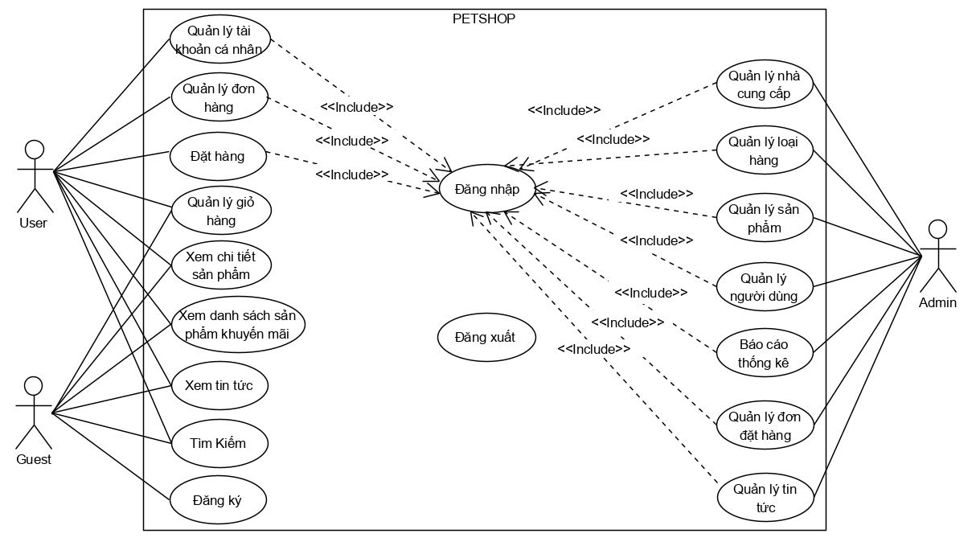

Hình 2. 1 Biểu đồ use case tổng quát

*Bảng 2. 2 Đặc tả Usecase tổng quát*

|  |  |
| --- | --- |
| Use case | Tổng quát |
| Tác nhân | Admin, User, Guest |
| Mục đích | Mô tả toàn bộ chức năng của từng đối tượng người dùng trong hệ thống website bán hàng |

### **2.3 Mô tả chi tiết ca sử dụng**

#### **2.3.1 Quản lý Nhà cung cấp**

##### **2.3.1.1 Usercase quản lý nhà cung cấp**

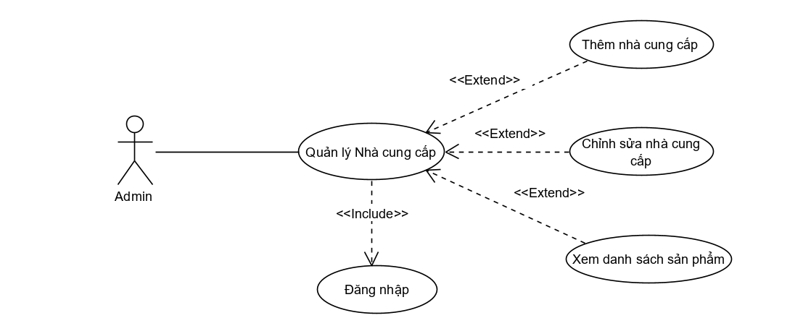

Hình 2. 2 Biểu đồ use case Quản lý Nhà cung cấp

##### **2.3.1.2 Đặc tả luồng dữ liệu “Quản Nhà cung cấp”**

|  |  |
| --- | --- |
| **Use case** | Quản lý nhà cung cấp |
| **Tác nhân** | Người quản trị |
| **Mô tả** | Thêm, chỉnh sửa và xem danh sách sản phẩm của nhà cung cấp. |
| **Điều kiện trước** | Đăng nhập vào hệ thống |
| **Luồng sự kiện** | |
| **Tác nhân** | **Hệ Thống** |
| 1.1 Quản trị viên chọn chức năng quản lý nhà cung cấp | 1.2. Hệ thống hiển thị ra danh sách nhà cung cấp. Cùng các chức năng thêm, chỉnh sửa và xem danh sách các sản phẩm thuộc nhà cung cấp. |
| 2.1 Quản trị viên chọn chức năng thêm nhà cung cấp | 2.2 Hệ thống hiển thị bảng nhập thông tin nhà cung cấp |
| 2.3 Quản trị viên nhập đầy đủ thông tin nhà cung cấp. Sau đó chọn “Lưu”. Nếu muốn hủy thì chọn “Hủy”. | 2.4 Hệ thống kiểm tra thông tin vừa nhập. Nếu thông tin hợp lệ, Hệ thống lưu thông tin vào cơ sở dữ liệu. Đồng thời thông báo thành công. Ngược lại thông báo thông tin không hợp lê. |
| 3.1 Quản trị viên chọn vào nhà cung cấp muốn chỉnh sửa thông tin. Nhấn chỉnh sửa. | 3.2 Hệ thống hiển thị bảng thông tin của nhà cung cấp. |
| 3.3 Quản trị viên thay đổi thông tin muốn chỉnh sửa. Sau đó nhấn “Lưu” hoặc “Hủy” chỉnh sửa. | 3.4 Hệ thống kiểm tra thông tin vừa nhập. Nếu thông tin hợp lệ, Hệ thống lưu thông tin vào cơ sở dữ liệu. Đồng thời thông báo thành công. Ngược lại thông báo thông tin không hợp lệ. |
| 4.1 Quản trị viên chọn vào nhà cung cấp muốn xem danh sách sản phẩm. Chọn chức năng Xem danh sách sản phẩm. | 4.2 Hệ thống kiểm tra và hiển thị ra dánh sách sản phẩm tương ứng dựa vào nhà cung cấp. |

##### **2.3.1.3 Biểu đồ hoạt động:**

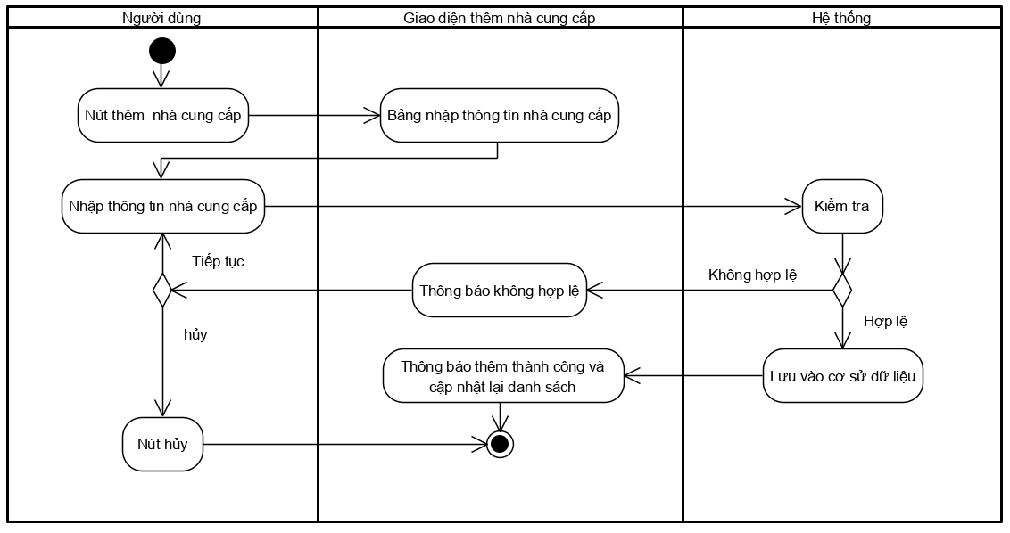

Hình 2. 3. Biểu đồ hoạt động “Thêm nhà cung cấp”

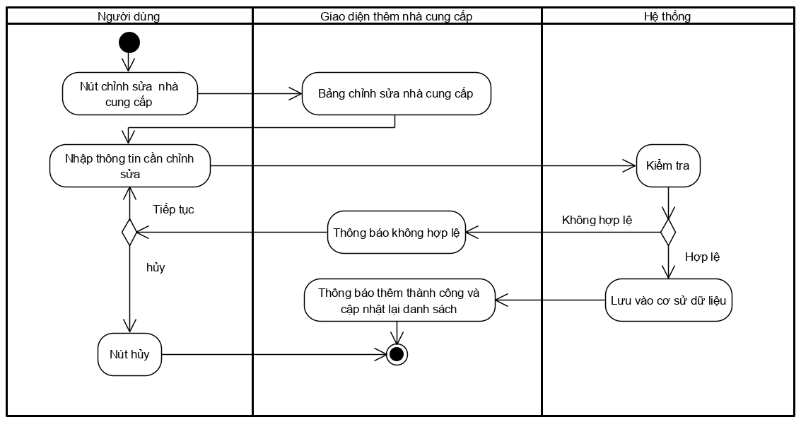

Hình 2. 4 Biểu đồ hoạt động “Chỉnh sửa thông tin nhà cung cấp”

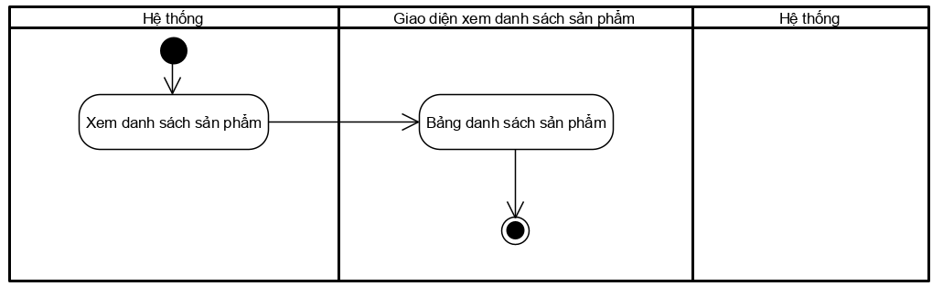

Hình 2. 4 Biểu đồ hoạt động “Xem danh sách sản phẩm thuộc nhà cung cấp”

##### **2.3.1.4 Biểu đồ tuần tự:**

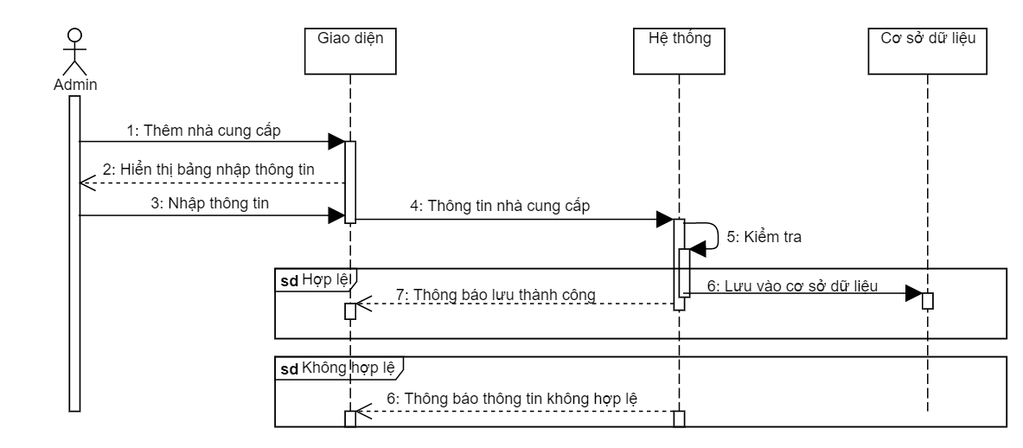Hình 2. 6 Biểu đồ tuần tự "Thêm nhà cung cấp"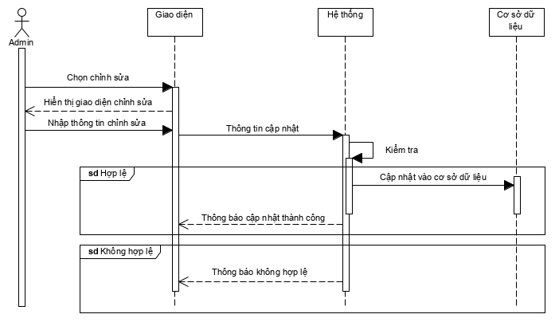Hình 2. 6 Biểu đồ tuần tự "Chỉnh sửa nhà cung cấp"

#### **2.3.2 Quản lý Loại hàng**

##### **2.3.2.1 Usercase quản lý Loại hàng**

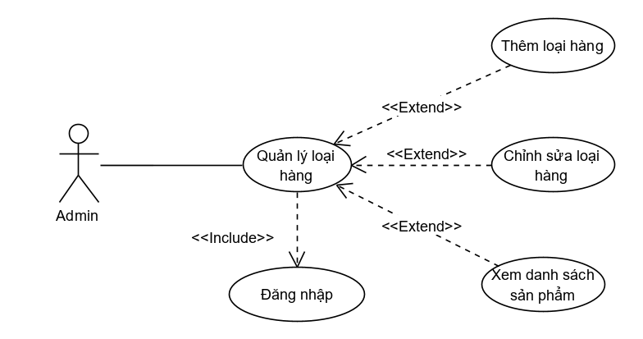

Hình 2. 2 Biểu đồ use case Quản lý Nhà cung cấp

##### **2.3.2.2 Đặc tả luồng dữ liệu “Quản lý Loại hàng”**

|  |  |
| --- | --- |
| **Use case** | Quản lý Loại hàng |
| **Tác nhân** | Người quản trị |
| **Mô tả** | Thêm, chỉnh sửa và xem danh sách sản phẩm của Loại hàng. |
| **Điều kiện trước** | Đăng nhập vào hệ thống |
| **Luồng sự kiện** | |
| **Tác nhân** | **Hệ Thống** |
| 1.1 Quản trị viên chọn chức năng quản lý Loại hàng | 1.2. Hệ thống hiển thị ra danh sách loại hàng. Cùng các chức năng thêm, chỉnh sửa và xem danh sách các sản phẩm thuộc loại hàng. |
| 2.1 Quản trị viên chọn chức năng thêm loại hàng | 2.2 Hệ thống hiển thị bảng nhập thông tin loại hàng |
| 2.3 Quản trị viên nhập đầy đủ thông tin nhà cung cấp. Sau đó chọn “Lưu”. Nếu muốn hủy thì chọn “Hủy”. | 2.4 Hệ thống kiểm tra thông tin vừa nhập. Nếu thông tin hợp lệ, Hệ thống lưu thông tin vào cơ sở dữ liệu. Đồng thời thông báo thành công. Ngược lại thông báo thông tin không hợp lê. |
| 3.1 Quản trị viên chọn vào loại hàng muốn chỉnh sửa thông tin. Nhấn chỉnh sửa. | 3.2 Hệ thống hiển thị bảng thông tin của loại hàng. |
| 3.3 Quản trị viên thay đổi thông tin muốn chỉnh sửa. Sau đó nhấn “Lưu” hoặc “Hủy” chỉnh sửa. | 3.4 Hệ thống kiểm tra thông tin vừa nhập. Nếu thông tin hợp lệ, Hệ thống lưu thông tin vào cơ sở dữ liệu. Đồng thời thông báo thành công. Ngược lại thông báo thông tin không hợp lệ. |
| 4.1 Quản trị viên chọn vào loại hàng muốn xem danh sách sản phẩm. Chọn chức năng Xem danh sách sản phẩm. | 4.2 Hệ thống kiểm tra và hiển thị ra dánh sách sản phẩm tương ứng dựa vào loại hàng. |

##### **2.3.2.3 Biểu đồ hoạt động.**

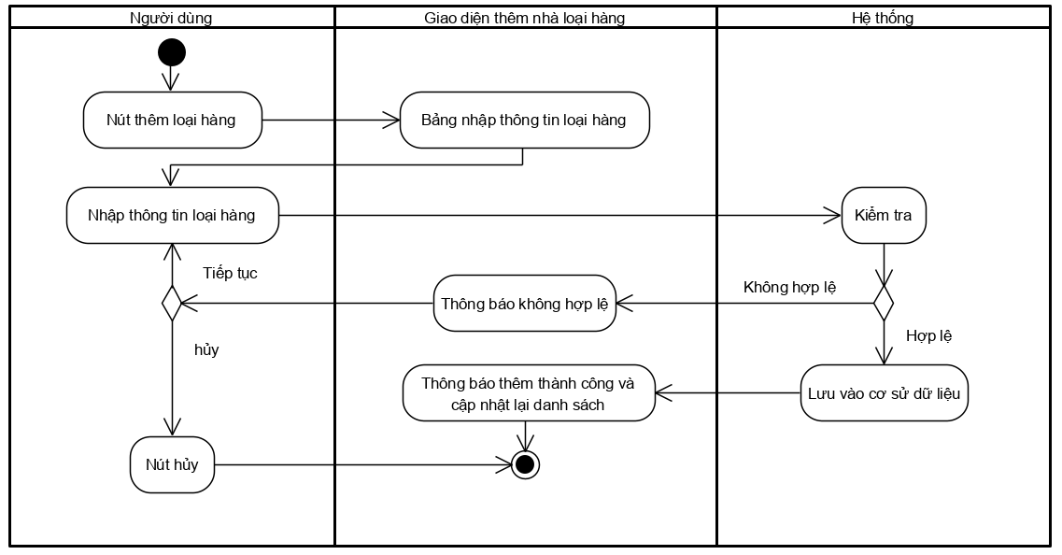

Hình 2. 3. Biểu đồ hoạt động “Thêm loại hàng”

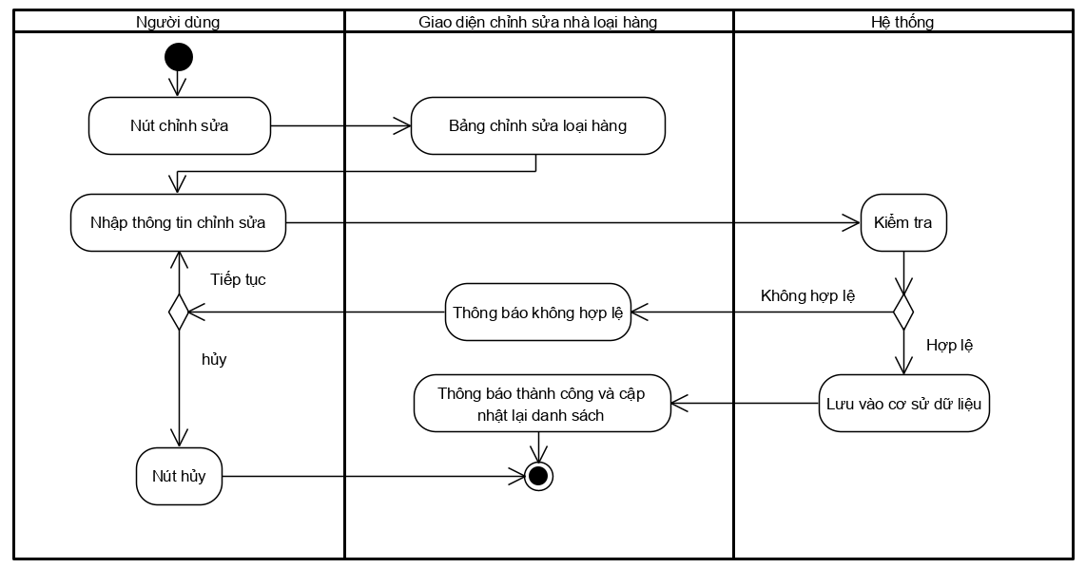

Hình 2. 4 Biểu đồ hoạt động “Chỉnh sửa loại hàng”

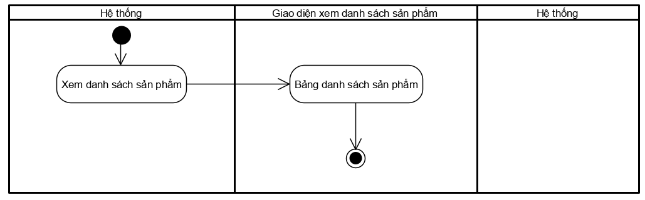

Hình 2. 4 Biểu đồ hoạt động “Xem danh sách sản phẩm”

##### **2.3.2.4 Biểu đồ tuần tự:**

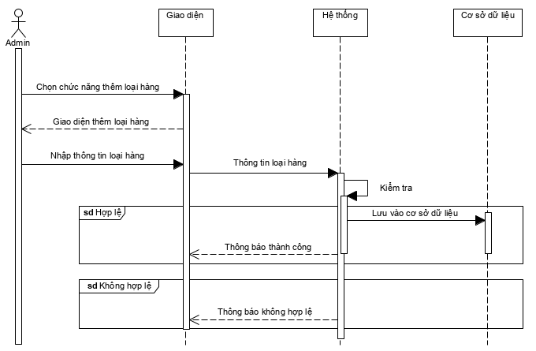

Hình 2. 6 Biểu đồ tuần tự "Thêm loại hàng"

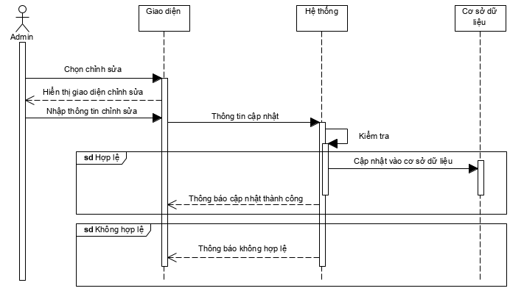

Hình 2. 6 Biểu đồ tuần tự "Chỉnh sửa loại hàng"

#### **2.3.3 Quản lý sản phẩm**

##### **2.3.3.1 Usecase “Quản lý sản phẩm”**

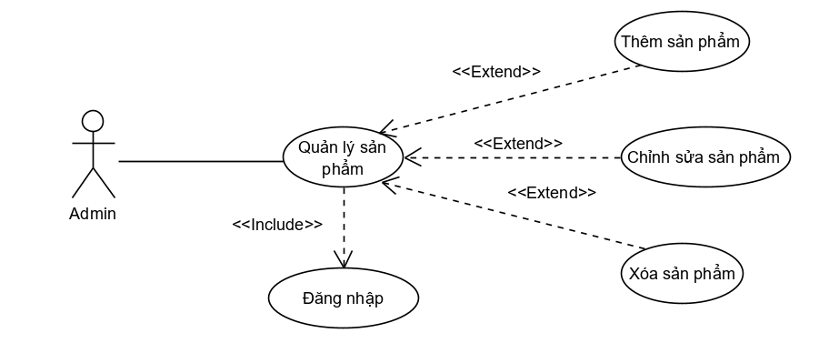

Hình 2. 2 Biểu đồ use case Quản lý sản phẩm

##### **2.3.3.2 Đặc tả luồng dữ liệu “Quản lý sản phẩm”**

|  |  |
| --- | --- |
| **Use case** | Quản lý sản phảm |
| **Tác nhân** | Người quản trị |
| **Mô tả** | Thêm, sửa, xóa sản phẩm |
| **Điều kiện trước** | Đăng nhập vào hệ thống |
| **Luồng sự kiện** | |
| **Tác nhân** | **Hệ Thống** |
| 1.1 Quản trị viên chọn chức năng quản lý sản phẩm. | 1.2. hệ thống hiển thị danh sách các sản phẩm và các chức năng quản lý sản phẩm. |
| 2.1 Quản trị viên chọn chức năng thêm sản phẩm | 2.2 Hệ thống hiển thị bảng nhập thông tin sản phẩm. |
| 2.3 Quản trị viên nhập đầy đủ thông tin sản phẩm. Sau đó chọn “Xác nhận”. Nếu muốn hủy thêm sản phẩm thì chọn “cancel”. | 2.4 Hệ thống kiểm tra mã sản phẩm vừa nhập. Nếu sản phẩm hợp lệ, Hệ thống lưu thông tin vào cơ sở dữ liệu. Đồng thời thông báo thành công. Ngược lại thông báo “sản phẩm không hợp lệ”. |
| 3.1 Quản trị viên click vào sản phẩm muốn thay đổi thông tin. Nhấn chỉnh sửa. | 3.2 Hệ thống hiển thị bảng thông tin của sản phẩm. |
| 3.3 Quản trị viên thay đổi thông tin muốn chỉnh sửa. Sau đó nhấn xác nhận hoặc hủy chỉnh sửa. | 3.4 Hệ thống lưu thông tin vào cơ sử dữ liệu, đồng thời thông báo chỉnh sửa thành công. |
| 4.1 Quản trị viên click vào sản phẩm muốn xóa. Nhấn xóa. | 4.2 Hệ thống yêu cầu xác nhận xóa. |
| 4.3 Quản trị viên nhấn xác nhận. | 4.4 Hệ thống xóa sản phẩm trong Cơ sở dữ liệu đồng thông thông báo lên màn hình xóa thành công. Ngược lại hủy quá trình xóa và cập nhật lại các sản phẩm |

##### **2.3.3.3 Biểu đồ hoạt động.**

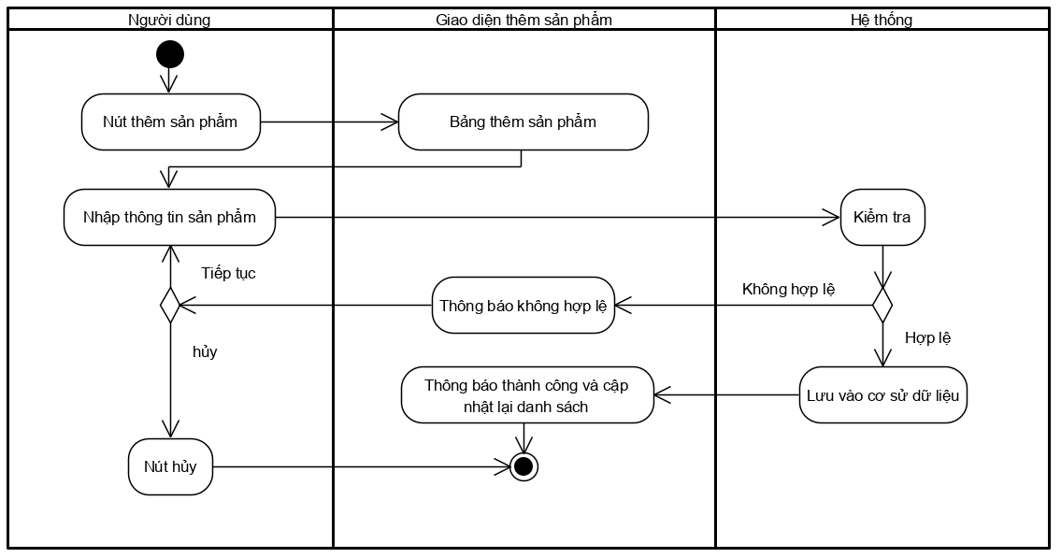

Hình 2. 3. Biểu đồ hoạt động “Thêm sản phẩm”

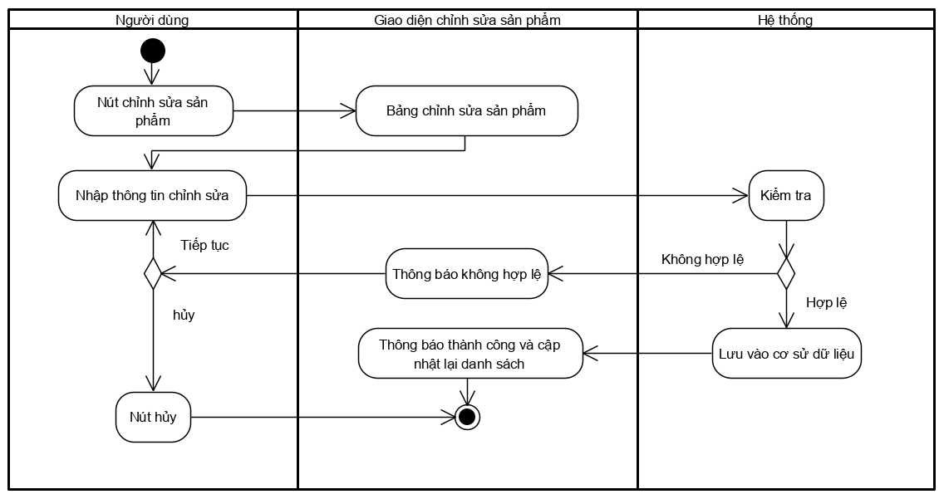

Hình 2. 4 Biểu đồ hoạt động “Chỉnh sửa sản phẩm”

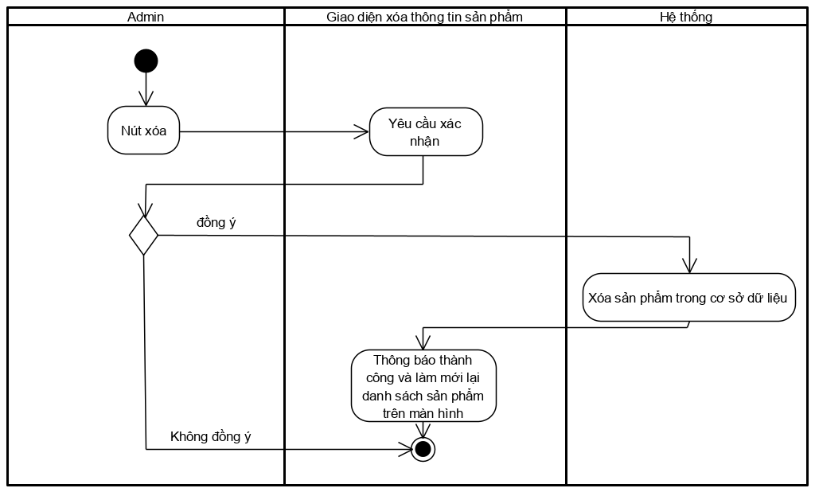

Hình 2. 5 Biểu đồ hoạt động “Xóa sản phẩm”

##### **2.3.3.4 Biểu đồ tuần tự**

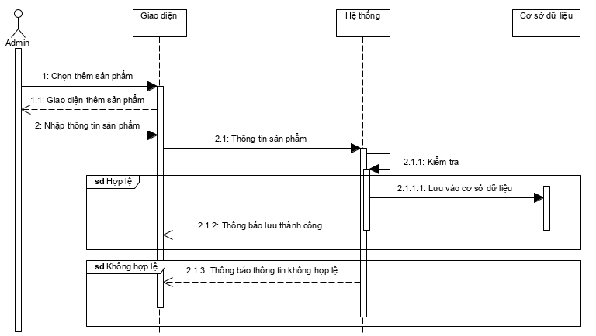

Hình 2. 6 Biểu đồ tuần tự "Thêm sản phẩm"

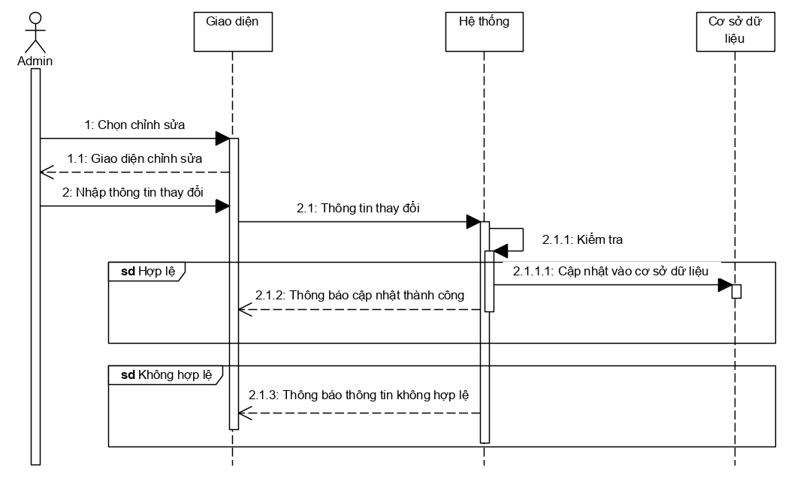

Hình 2. 6 Biểu đồ tuần tự “Chỉnh sửa sản phẩm”

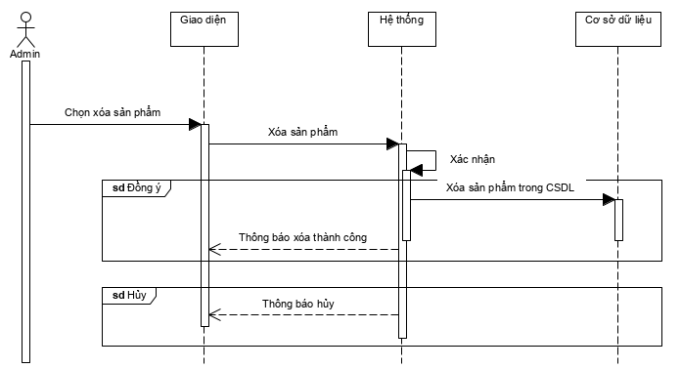

Hình 2. 6 Biểu đồ tuần tự “Xóa sản phẩm”

#### **2.3.4 Quản lý tin tức.**

##### **2.3.4.1 Usecase “Quản lý tin tức”.**

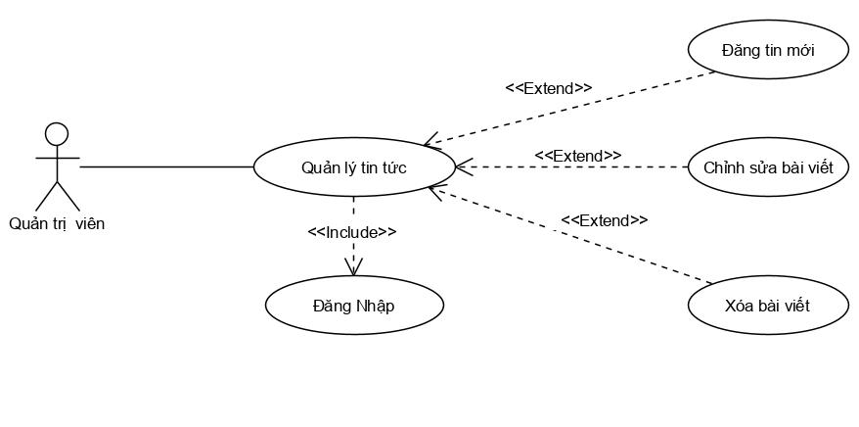

Hình 2. 7. Biểu đồ use case chức năng "Quản lý tin tức"

##### **2.3.4.2 Đặc tả luồng dữ liệu.**

|  |  |
| --- | --- |
| **Use case** | Quản lý tin tức |
| **Tác nhân** | Quản trị viên |
| **Mô tả** | Xem tin, đăng tin tức, chỉnh sửa tin và xóa tin. |
| **Điều kiện trước** | Đăng nhập vào hệ thống |
| **Luồng sự kiện** | |
| **Tác nhân** | **Hệ thống** |
| 1.1 Quản lý tin tức | 1.2 Hệ thống hiển thị danh sách các bài viết và các chức năng quản lý. |
| 2.1 Thêm tin mới. | 2.2 Hệ thống hiển thị lên bảng thông tin yêu cầu nhập vào nội dung bài viết. |
| 2.3 Nhập đầy đủ nội dung tin. Nhấn “Thêm” | 2.4 Hệ thống kiểm tra và lưu vào cơ sở dữ liệu. Thông báo thêm thành công. |
| 3.1 Nhấn vào tin cần sửa. Nhấn chỉnh sửa | 3.2 Hệ thống hiển thị thông tin tin tức. |
| 3.3 Nhập thông tin cần chỉnh sửa. Nhấn xác nhận. | 3.4 Hệ thống kiểm tra và lưu vào cơ sở dữ liệu. |
| 4.1 Nhấn vào tin cần xóa. Nhấn xóa. | 4.2 Hệ thống yêu cầu xác nhận. |
| 4.3 Nhấn xác nhận | 4.4 Hệ thống xóa tin trong cơ sở dữ liệu. Xuất thông báo xóa thành công. |

##### **2.3.4.3 Biểu đồ hoạt động.**

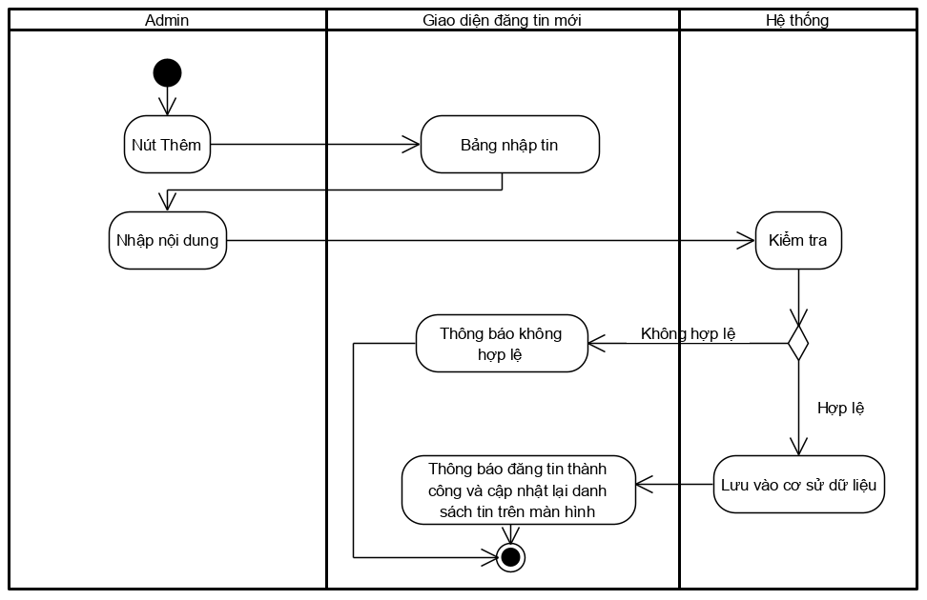

Hình 2. 8 Biểu đồ hoạt động "Đăng tin mới"

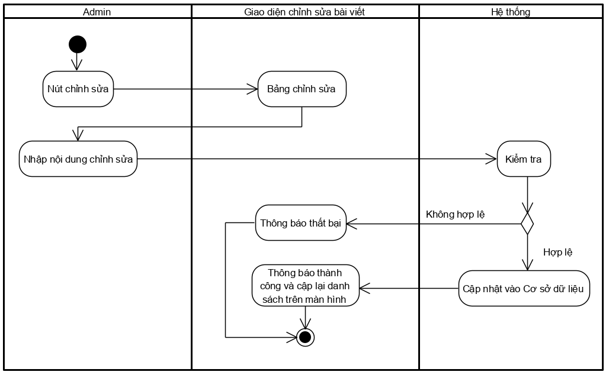

Hình 2. 9 Biểu đồ hoạt động "Chỉnh sửa bài viết"

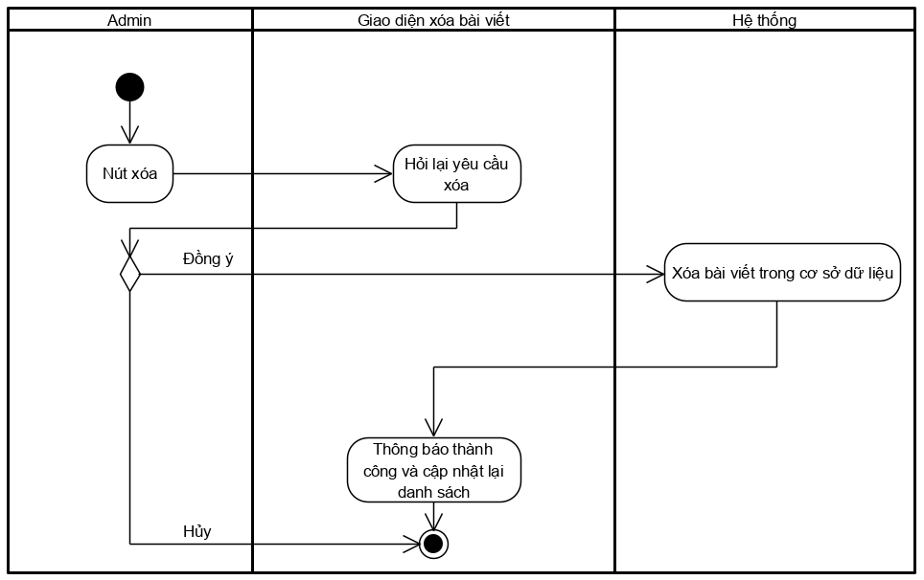

Hình 2. 10 Biểu đồ hoạt động "Xóa bài viết"

##### **2.3.4.4 Biểu đồ tuần tự**

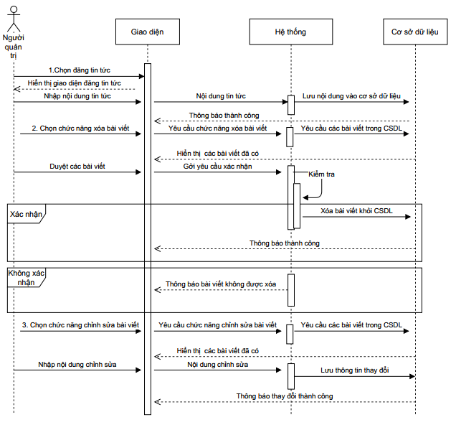

Hình 2. 11 Biểu đồ tuần tự "Quản lý tin tức"

#### **2.3.5 Quản lý đơn đặt hàng**

##### **2.3.5.1 Use case “Quản lý đơn hàng”**

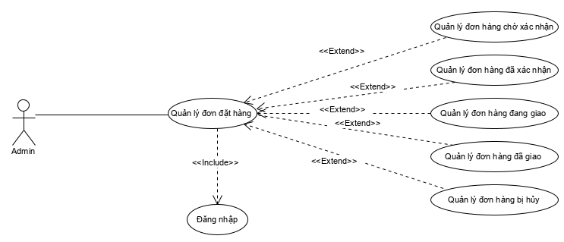

Hình 2. 12 Biểu đồ use case "Quản lý đơn hàng"

##### **2.3.5.2 Đặc tả luồng dữ liệu**

|  |  |
| --- | --- |
| **Use case** | Quản lý đơn hàng |
| **Tác nhân** | Quản trị viên |
| **Mô tả** | Đơn hàng bị hủy, Đơn hàng xác nhận, đơn hàng đang giao |
| **Điều kiện trước** | Đăng nhập vào hệ thống |
| **Luồng sự kiện** | |
| **Tác nhân** | **Hệ thống** |
| 1. Quản trị viên chọn chức năng quản lý đơn đặt hàng. | 1.1 Hệ thống hiển thị danh sách các đơn đặt hàng, thống kê đơn hàng theo từng tiêu chí . |
| 2.1 Quản trị click vào đơn hàng chờ xác nhận. | 2.2 Hệ thống hiển thị các đơn hàng chờ xác nhận. |
| 2.3 Quản trị viên cập nhật trạng thái đơn hàng. | 2.4 Hệ thống cập nhật trạng thái mới của đơn hàng vào cơ sở dữ liệu và thông báo cập nhật thành công ra màn hình. |
| 3.1 Quản trị click vào đơn hàng đã xác nhận. | 3.2 Hệ thống hiển thị danh sách các đơn hàng đã xác nhận. |
| 3.3 Quản trị viên cập nhật trạng thái đơn hàng. | 3.4 Hệ thống cập nhật trạng thái mới của đơn hàng vào cơ sở dữ liệu và thông báo cập nhật thành công ra màn hình. |
| 4.1 Quản trị click vào đơn hàng đang giao | 4.2 Hệ thống hiển thị danh sách các đơn hàng đang giao. |
| 4.3 Quản trị viên cập nhật trạng thái đơn hàng. | 4.4 Hệ thống cập nhật trạng thái mới của đơn hàng vào cơ sở dữ liệu và thông báo cập nhật thành công ra màn hình. |
| 5.1 Quản trị click vào đơn hàng đã giao | 5.2 Hệ thống hiển thị danh sách các đơn hàng đã giao. |
| 5.3 Quản trị viên cập nhật trạng thái đơn hàng. | 5.4 Hệ thống cập nhật trạng thái mới của đơn hàng vào cơ sở dữ liệu và thông báo cập nhật thành công ra màn hình. |
| 6.1 Quản trị click vào đơn hàng đã bị hủy | 6.2 Hệ thống hiển thị danh sách các đơn hàng đã bị hủy |
| 6.3 Quản trị viên cập nhật trạng thái đơn hàng. | 6.4 Hệ thống cập nhật trạng thái mới của đơn hàng vào cơ sở dữ liệu và thông báo cập nhật thành công ra màn hình. |

##### **2.3.5.3 Biểu đồ hoạt động**

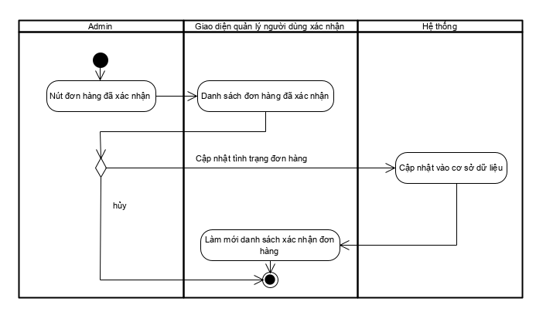

Hình 2. 13 Biểu đồ hoạt động "Quản lý đơn hàng chờ xác nhận"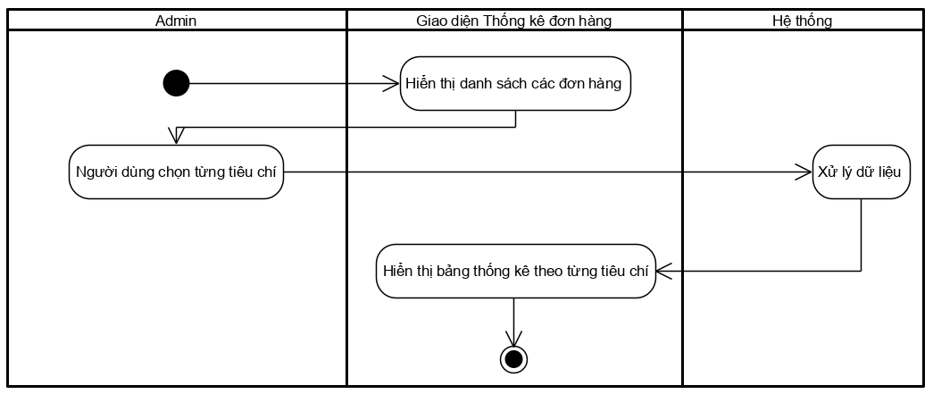

*Hình 2.14 Biểu đồ hoạt động “Thống kê đơn hàng”*

##### **2.3.5.4 Biểu đồ tuần tự**

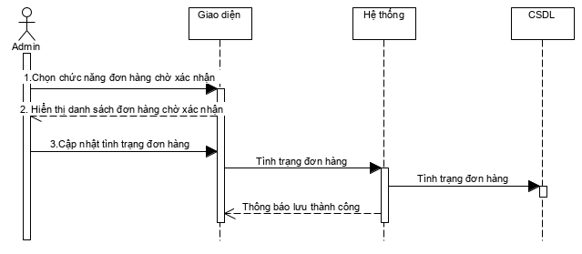

Hình 2. 14 Biểu đồ tuần tự "Quản lý đơn hàng chờ xác nhận"

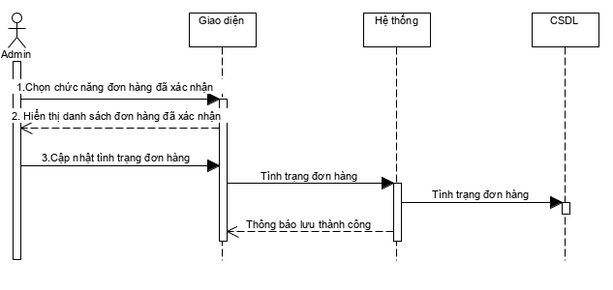

Hình 2. 15 Biểu đồ tuần tự “Quản lý đơn hàng đã xác nhận”

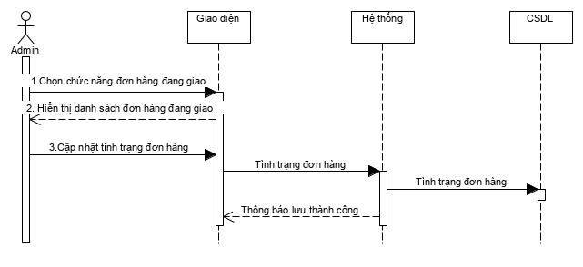

Hình 2.16 Biểu đồ tuần tự “Quản lý đơn hàng đang giao”

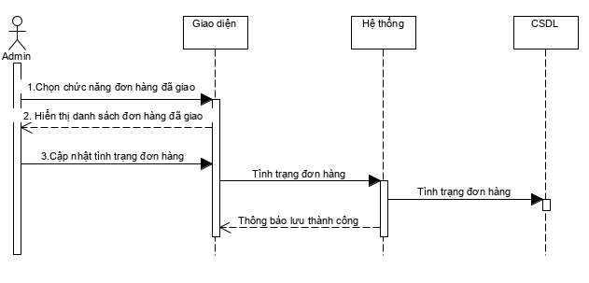

Hình 2. 17 Biểu đồ tuần tự “Quản lý đơn hàng đã giao”

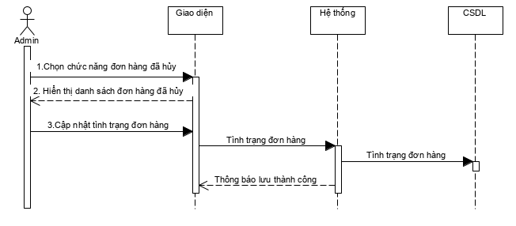

Hình 2. 18 Biểu đồ tuần tự “Quản lý đơn hàng đã hủy”

#### **2.3.6 Quản lý người dùng**

##### **2.3.6.1 Use case “”Quản lý người dùng”**

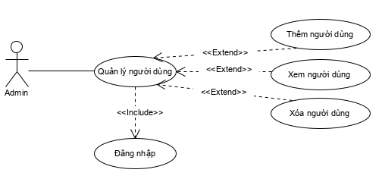

Hình 2.14 Biểu đồ use case “Quản lý người dùng”

##### **2.3.6.2 Đặc tả luồng dữ liệu:**

|  |  |
| --- | --- |
| **Use case** | Quản lý Người dùng |
| **Tác nhân** | Người quản trị |
| **Mô tả** | Thêm, xóa người dùng. |
| **Điều kiện trước** | Đăng nhập vào hệ thống |
| **Luồng sự kiện** | |
| **Tác nhân** | **Hệ Thống** |
| 1.1 Quản trị viên chọn chức năng quản lý Người dùng | 1.2. Hệ thống hiển thị ra danh sách người dùng. Cùng các chức năng thêm, xem chi tiết người dùng và xóa người dùng. |
| 2.1 Quản trị viên chọn chức năng thêm người dùng. | 2.2 Hệ thống hiển thị bảng nhập thông tin người dùng. |
| 2.3 Quản trị viên nhập đầy đủ thông tin nhà cung cấp. Sau đó chọn “Lưu”. Nếu muốn hủy thì chọn “Hủy”. | 2.4 Hệ thống kiểm tra thông tin vừa nhập. Nếu thông tin hợp lệ, Hệ thống lưu thông tin vào cơ sở dữ liệu. Đồng thời thông báo thành công. Ngược lại thông báo thông tin không hợp lê. |
| 3.1 Quản trị viên chọn vào người dùng muốn xem thông tin. Nhấn xem thông tin. | 3.2 Hệ thống hiển thị bảng thông tin chi tiết của người dùng. |
| 4.1 Quản trị viên chọn vào người dùng muốn xóa. Nhấn xóa. | 4.2 Hệ thống yêu cầu xác nhận xóa |
| 4.3 Quản trị viên nhấn “Xóa” để xóa thông tin người dùng. Ngược lại chọn “hủy” để hủy xóa người dùng | 4.4 Hệ thống xóa người dùng trong cơ sở dữ liệu và làm mới lại danh sách nếu người dùng xác nhận xóa. Ngược lại hệ thống cập nhật lại danh sách người dùng. |

##### **2.3.3.3 Biều đồ hoạt động**

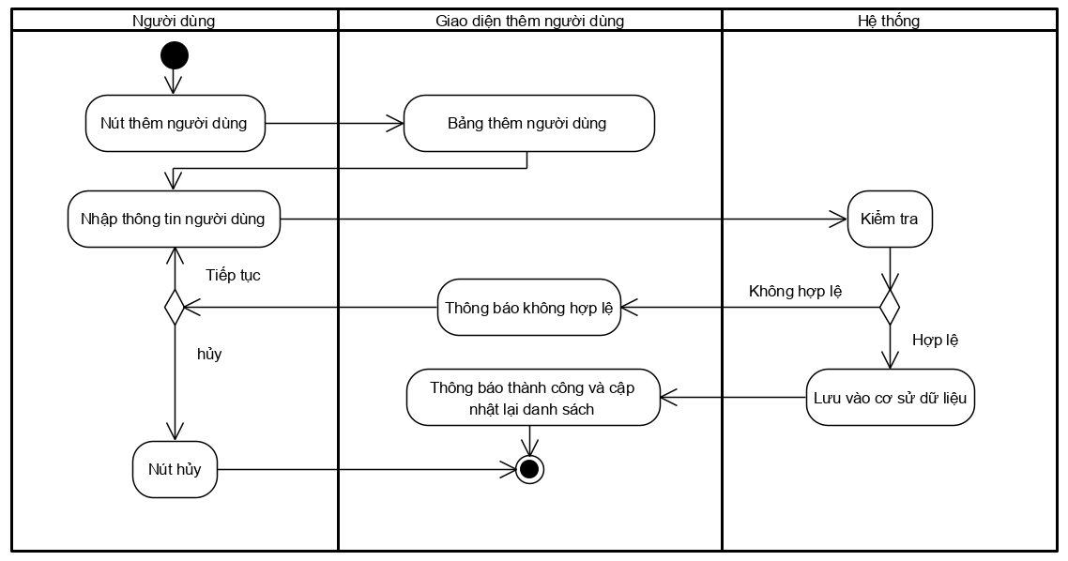

*Hình 2.14 Biểu đồ hoạt động “Thêm người dùng”*

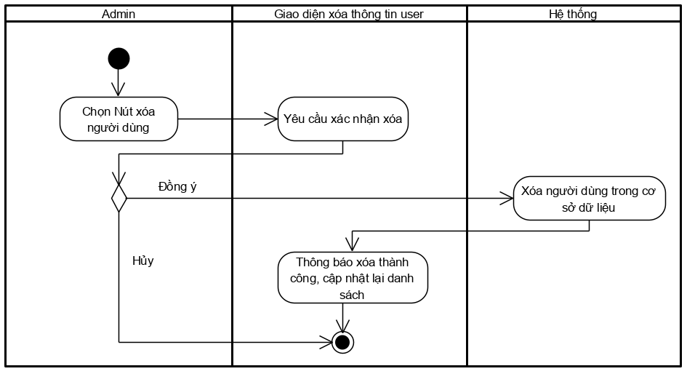

Hình 2.14 Biểu đồ hoạt động “Xóa thông tin người dùng”

##### **2.3.6.4 Biểu đồ tuần tự**

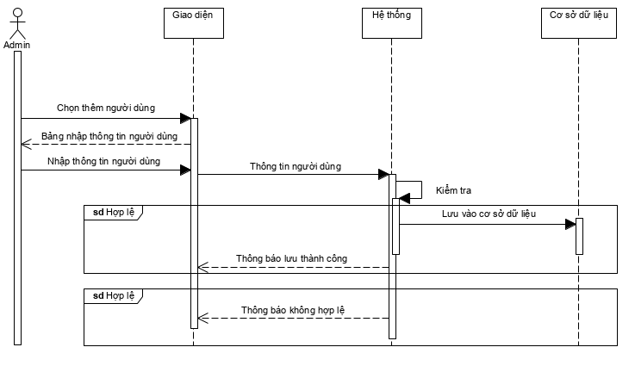

*Hình 2.14 Biểu đồ use case “Thêm người dùng”*

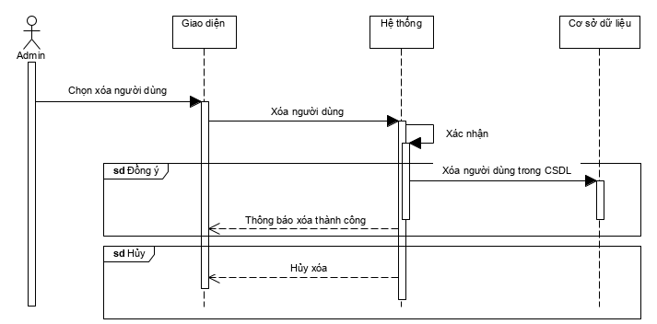

*Hình 2.14 Biểu đồ use case “Xóa người dùng”*

#### **2.3.7 Quản lý thống kê báo cáo**

##### **2.3.7.1 Use case “”Quản lý thống kê báo cáo”**

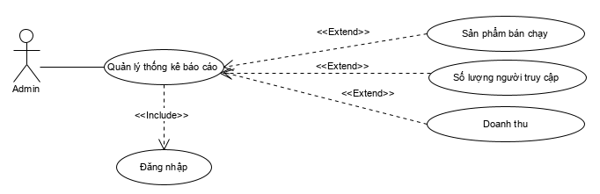

*Hình 2.14 Biểu đồ use case “Quản lý thống kê báo cáo”*

**2.3.7.2 Đặc tả luồng dữ liệu:**

|  |  |
| --- | --- |
| **Use case** | Quản lý thống kê báo cáo |
| **Tác nhân** | Người quản trị |
| **Mô tả** | Xem các sản phẩm bán chạy, số lượng người truy cập và doanh thu. |
| **Điều kiện trước** | Đăng nhập vào hệ thống |
| **Luồng sự kiện** | |
| **Tác nhân** | **Hệ Thống** |
| 1.1 Quản trị viên chọn chức năng xem các sản phẩm bán chạy | 1.2 Hệ thống hiển thị các sản phẩm bán chạy có sắp xếp ra màn hình . |
| 2.1 Quản trị viên chọn chức năng xem số lượng người dùng truy cập vào trang web | 2.2 Hệ thống hiển thị tổng số lượng người dùng truy cập vào hệ thống ra màn hình. |
| 3.1 Quản trị viên chọn chức năng xem doanh thu | 3.2 Hệ thống hiển thị tổng số doanh thu ra màn hình. |

**2.3.7.3 Biều đồ hoạt động**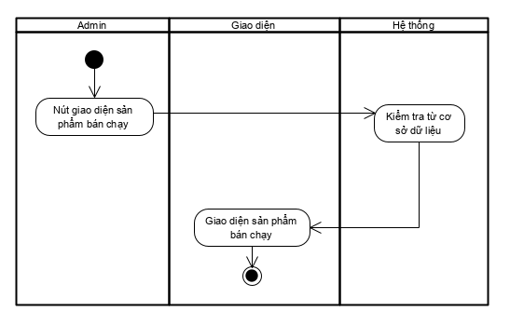

*Hình 2.14 Biểu đồ hoạt động “Sản phẩm bán chạy”*

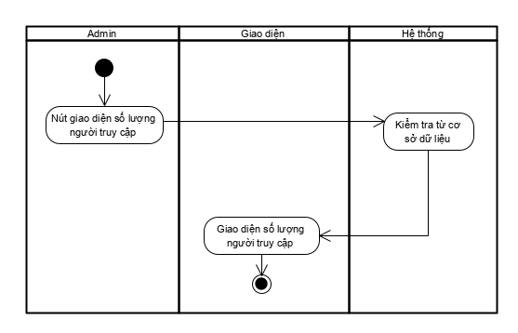

*Hình 2.14 Biểu đồ hoạt động “Số lượng người truy cập”*

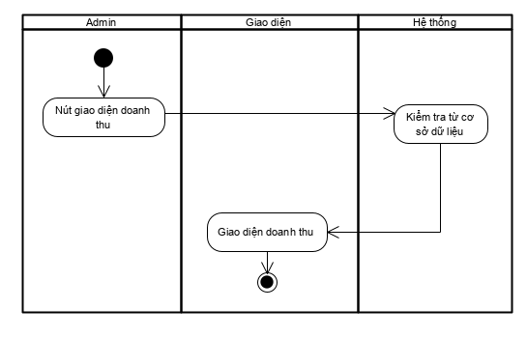

*Hình 2.14 Biểu đồ hoạt động “Doanh thu”*

##### **2.3.7.4 Biểu đồ tuần tự**

#### **2.3.8 Quản lý tài khoản cá nhân**

##### **2.3.8.1 Usecase “Quản lý tài khoản cá nhân”**

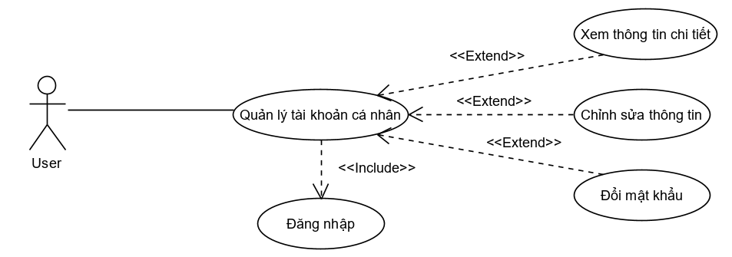

Hình 2. 15 Biểu đồ use case "quản lý tài khoản cá nhân"

##### **2.3.8.2 Đặc tả luồng dữ liệu**

|  |  |
| --- | --- |
| **Use case** | Quản lý tài khoản cá nhân |
| **Tác nhân** | Khách hàng đã có tài khoản |
| **Mô tả** | Quản lý tài khoản |
| **Điều kiện trước** | Đăng nhập vào hệ thống |
| **Luồng sự kiện** | |
| **Tác nhân** | **Hệ thống** |
| 1.1 User chọn quản lý tài khoản | 1.2 Hệ thống hiển thị thông tin chi tiết của tài khoản. |
| 2.1 User chọn chỉnh sửa thông tin cá nhân | 2.2 Hệ thống hiển trị bảng chỉnh sửa thông tin cá nhân. |
| 2.3 User điền thông tin cần chỉnh sửa. sau đó nhấn click vào xác nhận đổi thông tin cá nhân | 2.4 Hệ thống kiểm tra thông tin người dùng nhập vào nếu thông tin hợp lệ thì thông báo thay đổi thành công. Ngược lại thì thoát khỏi quá trình. |
| 3.1 User chọn chức năng đổi mật khẩu | 3.2 Hệ thống hiển trị bảng chỉnh sửa mật khẩu |
| 3.3 Người dùng nhập mật khẩu hiện tại, mật khẩu mới, sau đó nhấn click vào xác nhận đổi mật khẩu | 3.4 Hệ thống kiểm tra tính hợp lệ và lưu vào cơ sở dữ liệu. Thông báo thành công. Ngược lại thoát khỏi quá trình. |

##### **2.3.8.3 Biểu đồ hoạt động**

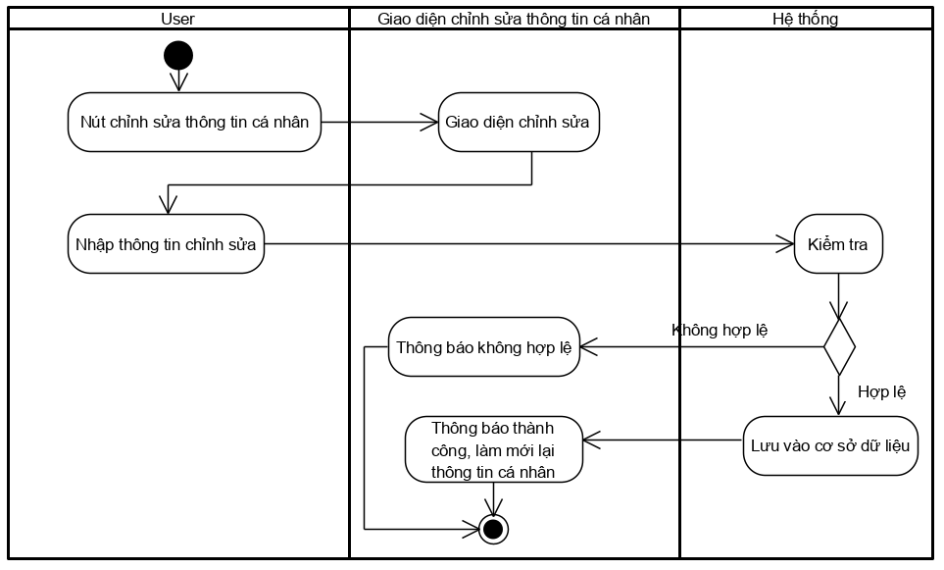

Hình 2. 16 Biểu đồ hoạt động "chỉnh sửa thông tin cá nhân"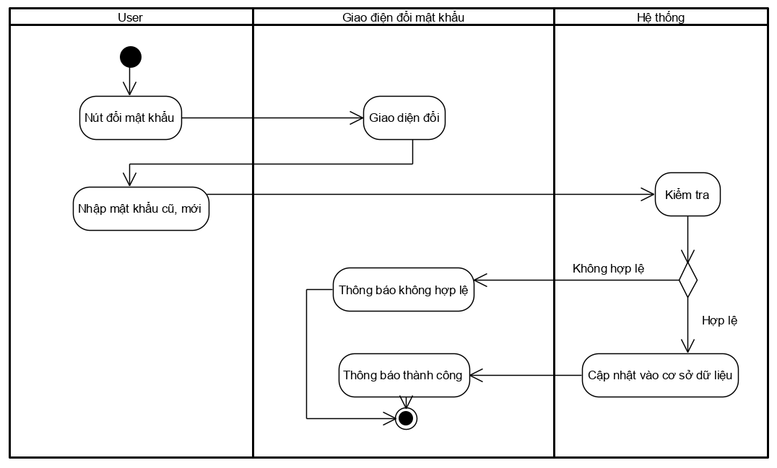

Hình 2. 17 Biểu đồ hoạt động "Đổi mật khẩu"

##### **2.3.8.4 Biểu đồ tuần tự**

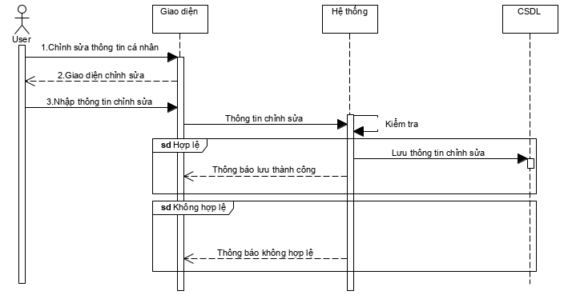

Hình 2. 19 Biểu đồ tuần tự "Chỉnh sửa thông tin cá nhân"

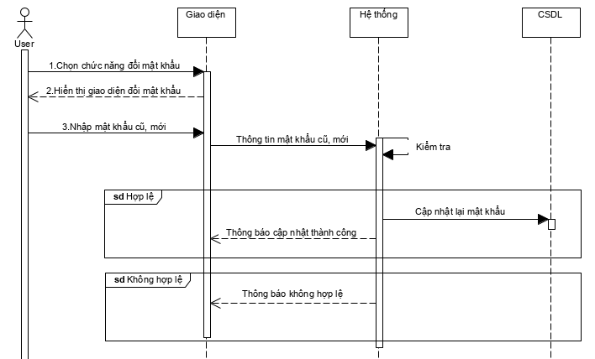

Hình 2. âđ Biểu đồ tuần tự "Đổi mật khẩu"

#### **2.3.9 Xem sản phẩm.**

##### **2.3.9.1 Usecase “Xem sản phẩm”**

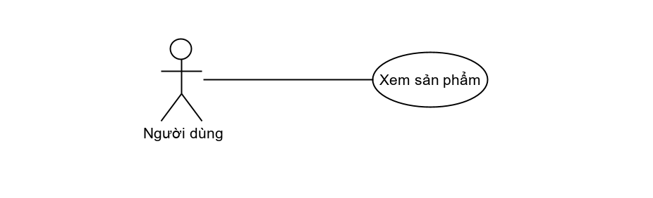

Hình 2. 22 Biểu đồ use case "Xem sản phẩm"

##### **2.3.9.2 Đặc tả luồng dữ liệu**

|  |  |
| --- | --- |
| **Use case** | Xem chi tiết sản phẩm |
| **Tác nhân** | Người dùng |
| **Mô tả** | Xem sản phẩm |
| **Điều kiện trước** |  |
| **Luồng sự kiện** | |
| **Tác nhân** | **Hệ thống** |
| Người dùng chọn sản phẩm | Hiển thị ra thông tin về sản phẩm đó |

##### **2.3.9.3 Biểu đồ hoạt động**

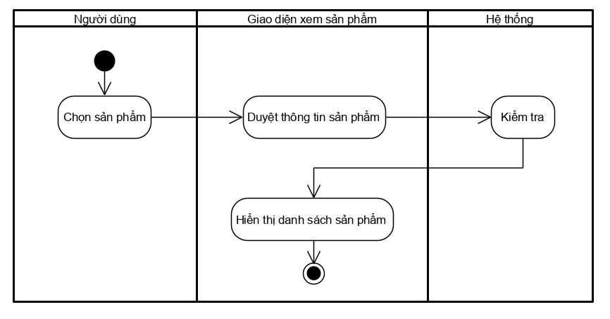

Hình 2. 23 Biểu đồ hoạt động "Xem sản phẩm"

##### **2.3.9.4 Biểu đồ tuần tự**

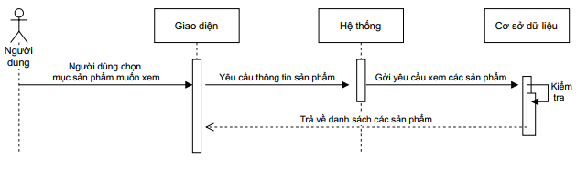

Hình 2. 26 Biểu đồ tuần tự "Xem sản phẩm”

#### **2.3.10 Xem tin tức.**

##### **2.3.10.1 Usecase “xem tin tức”**

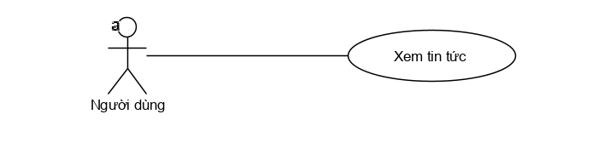

Hình 2. 22 Biểu đồ use case "Xem tin tức"

##### **2.3.10.2 Đặc tả luồng dữ liệu**

|  |  |
| --- | --- |
| **Use case** | Xem tin tức |
| **Tác nhân** | Người dùng |
| **Mô tả** | Xem tin tức |
| **Điều kiện trước** |  |
| **Luồng sự kiện** | |
| **Tác nhân** | **Hệ thống** |
| Người dùng chọn sản phẩm | Hiển thị ra thông tin về sản phẩm đó |

##### **2.3.10.3 Biểu đồ hoạt động**



Hình 2. 23 Biểu đồ hoạt động "Xem tin tức"

##### **2.3.10.4 Biểu đồ tuần tự**

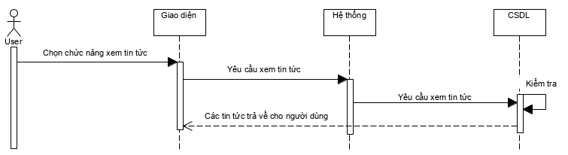

Hình 2. 26 Biểu đồ tuần tự "Xem tin tức”

**2.3.11 Quản lý giỏ hàng.**

**2.3.11.1 Usecase “Quản lý giỏ hàng”**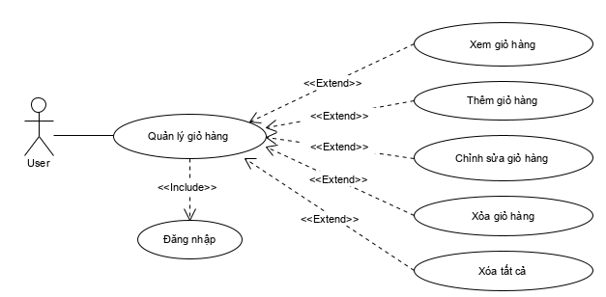

Hình 2. 37 Biểu đồ use case "Quản lý giỏ hàng"

##### **2.3.11.2 Đặc tả luồng dữ liệu**

|  |  |
| --- | --- |
| **Use case** | Quản lý giỏ hàng |
| **Tác nhân** | User,Admin,Guest |
| **Mô tả** | Mô tả các bước thêm giỏ hàng, chỉnh sửa giỏ hàng, xóa 1 sản phẩm trong giỏ hàng, xóa tất cả sản phẩm trong giỏ hàng. |
| **Điều kiện trước** |  |
| **Luồng sự kiện** | |
| **Tác nhân** | **Hệ thống** |
| 1.1 Người dùng chọn chức năng xem giỏ hàng. | 1.2 Hệ thống hiển thị ra trang giỏ hàng. |
| 2.1 Người dùng chọn chức năng thêm giỏ hàng ở mỗi sản phẩm muốn thêm | 2.2 Hệ thống kiểm tra và lưu sản phẩm đó vào giỏ hàng kèm số lượng. |
| 3.1 Người dùng chọn vào từng sản phẩm trong giỏ hàng và chọn nút xóa ở sản phẩm muốn xóa | 3.2 Hệ thống kiểm tra và xóa sản phẩm đó trong giỏ hàng. |
| 4.1 Người dùng chọn vào chức năng xóa giỏ hàng để xóa tất cả sản phẩm trong giỏ hàng | 4.2 Hệ thống yêu cầu xác nhận xóa giỏ hàng |
| 4.3 Người dùng chọn “OK” để xóa. Ngược lại chọn “Hủy” để kết thúc. | 4.4 Hệ thống xóa tất cả sản phẩm trong giỏ hàng. Đồng thời thông báo xóa tất cả sản phẩm trong giỏ hàng thành công. |
| 5.1 Người dùng chọn vào sản phẩm trong giỏ hàng muốn chỉnh sửa | 5.2 Hệ thống cập nhật lại giỏ hàng. |

##### **2.3.11.3 Biểu đồ hoạt động**

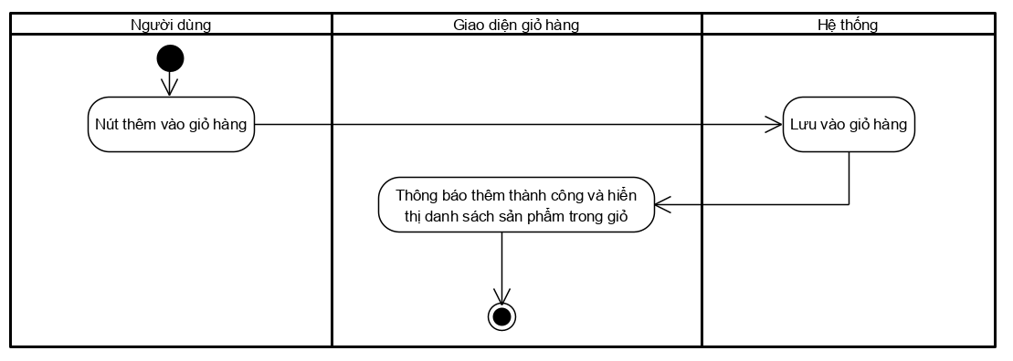

*Hình : Biểu đồ hoạt động “Thêm giỏ hàng”*

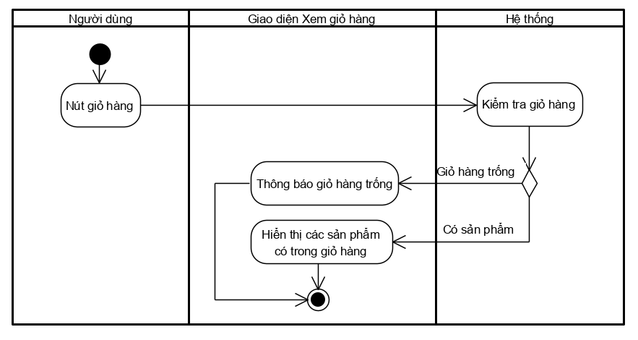

*Hình : Biểu đồ hoạt động “Xem giỏ hàng”*

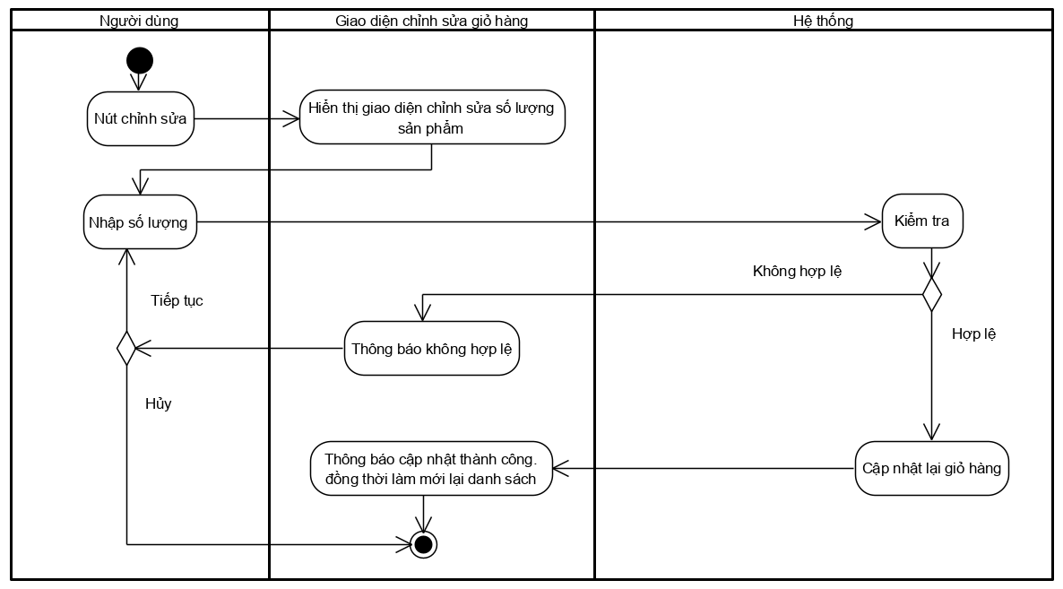*Hình 2. 38 Biểu đồ hoạt động "Sửa giỏ hàng"*

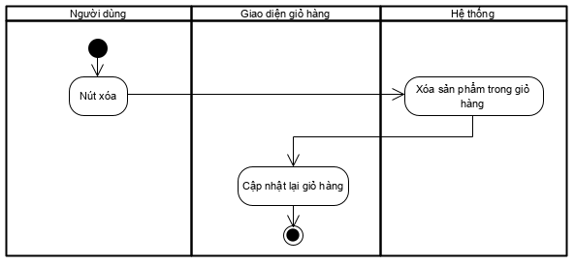

Hình 2. 39 Biều đồ hoạt động “Xóa sản phẩm ”

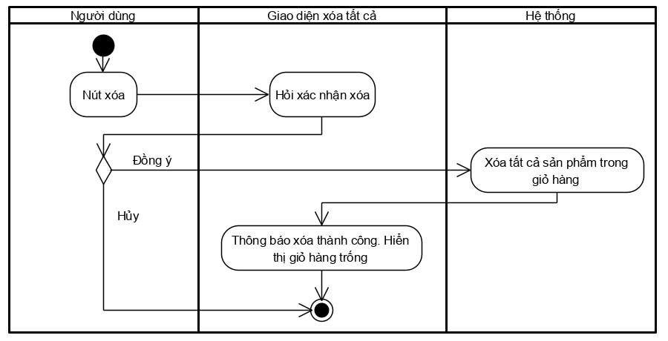

Hình 2. 40 Biểu đồ hoạt động “Xóa tất cả giỏ hàng”

##### **2.3.11.4 Biểu đồ luồn dữ liệu**

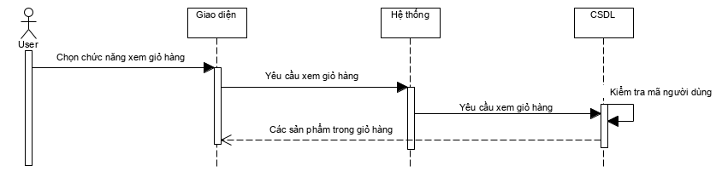

Hình 2. 39 Biểu đồ tuần tự "Xem lại giỏ hàng"

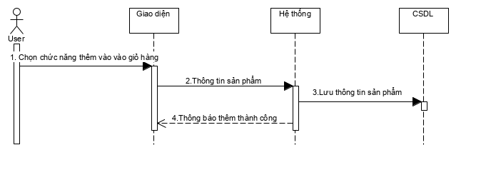

Hình 2. 39 Biểu đồ tuần tự " Thêm vào giỏ hàng"

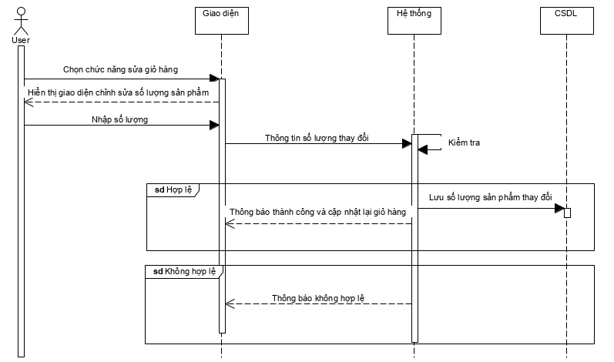

Hình 2. 39 Biểu đồ tuần tự " Sửa giỏ hàng"

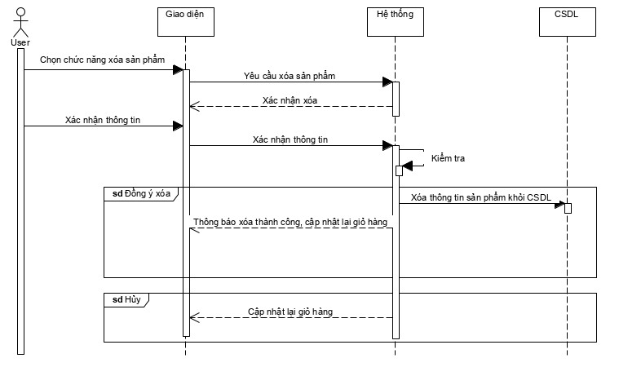

Hình 2. 40 Biểu đồ tuần tự " Xóa giỏ hàng"

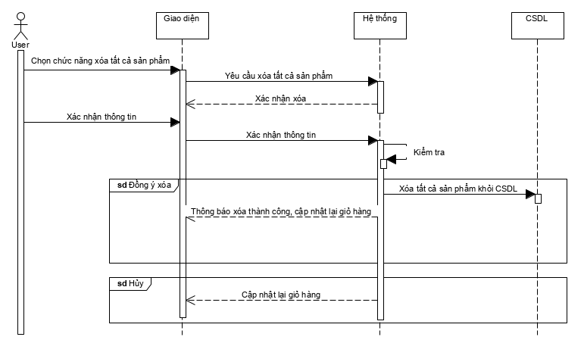

Hình 2. 41 Biểu đồ tuần tự " Xóa tất cả giỏ hàng"

#### **2.3.12 Quản lý đặt hàng**

##### **2.3.12.1 Usecase “Quản lý đặt hàng”**

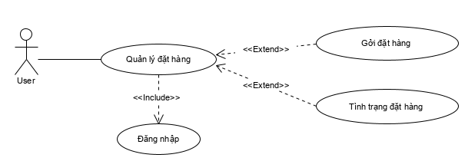

*Hình 2.40 Biểu đồ use case “Quản lý đơn đặt hàng”*

##### **2.3.12.2 Đặc tả luồng dữ liệu**

|  |  |
| --- | --- |
| **Use case** | Gửi đặt hàng |
| **Tác nhân** | User |
| **Mô tả** | Mô tả các bước gửi đặt hàng |
| **Điều kiện trước** | Đăng nhập vào hệ thống |
| **Luồng sự kiện** |  |
| Tác nhân | Hệ thống |
| 1. User vào giỏ hàng | 2. Hệ thống hiển thị ra danh sách các đơn hàng có trong giỏ |
| 3. User chọn đặt hàng | 4.Hệ thống xác nhận thông tin |
| 5. User xác nhận thông tin | 6. Hệ thống thông báo đặt hàng thành công. |

##### **2.3.12.3 Biểu đồ hoạt động**

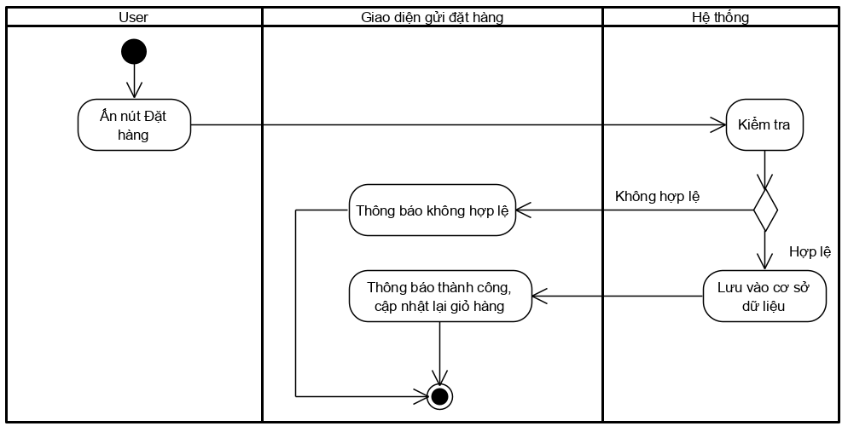

*Hình 2.40 Biểu đồ use case “Gửi đặt hàng”*

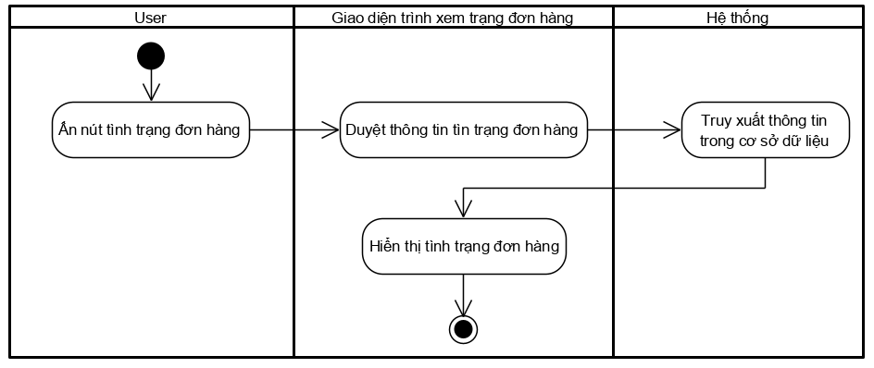

*Hình 2.40 Biểu đồ use case “Tình trạng đơn hàng”*

##### **2.3.12.4 Sơ đồ tuần tự.**

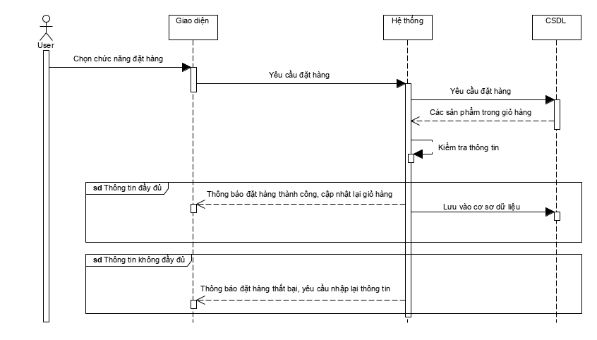

*Hình 2.40 Biểu đồ tuần tự “Gửi đặt hàng”*

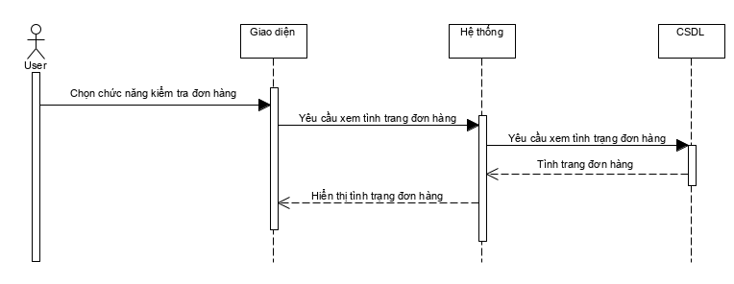

*Hình 2.40 Biểu đồ tuần tự “Tình trạng đơn hàng”*

#### **2.3.13 Tìm kiếm**

##### **2.3.13.1 Usecase “Tìm kiếm”**

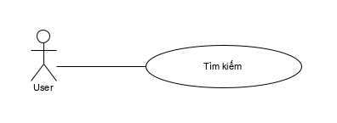

*Hình 2.40 Biểu đồ use case “Tìm kiếm”*

##### **2.3.13.2 Đặc tả luồng dữ liệu**

|  |  |
| --- | --- |
| **Use case** | Tìm kiếm |
| **Tác nhân** | User |
| **Mô tả** | Tìm kiếm các sản phẩm |
| **Điều kiện trước** |  |
| **Luồng sự kiện** | |
| **Tác nhân** | **Hệ thống** |
| 1. Người dùng nhập từ khóa vào ô tìm kiếm sau đó click vào nút tìm kiếm. | 2. Hệ thống hiển thị các sản phẩm tìm kiếm được. |

##### **2.3.13.3 Biểu đồ hoạt động**

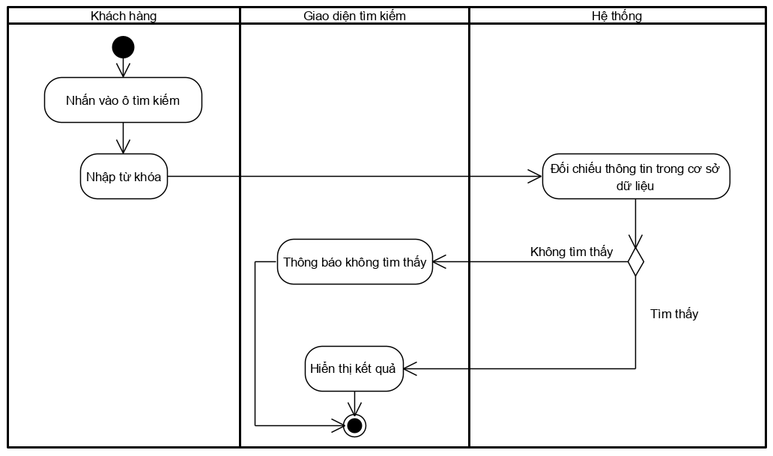

*Hình 2.40 Biểu đồ hoạt động “Tìm kiếm”*

##### **2.3.13.4 Sơ đồ tuần tự**

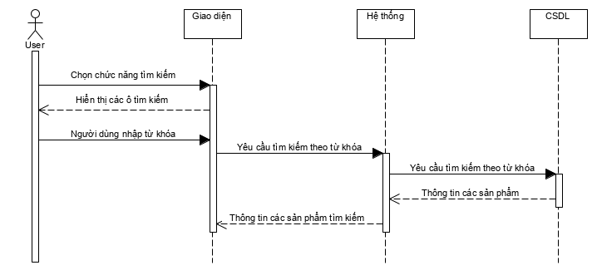

### **2.4 Thiết kế cơ sở dữ liệu.**

**2.4.1 Cơ sở dữ liệu.**

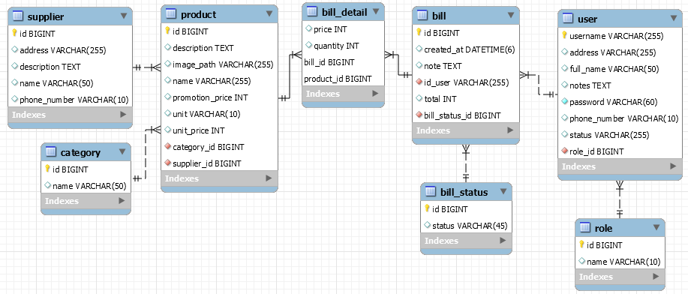

Hình 2. 19 Lược đồ quan hệ cơ sở dữ liệu

**2.4.2 Bảng dữ liệu.**

**Bảng Product**

|  |  |  |  |  |
| --- | --- | --- | --- | --- |
| Name | Giải thích | Type | Null | Chú thích |
| id | Mã sản phẩm | bigint | Khóa chính | Không để trống |
| name | Tên sản phẩm | Varchar(255) | No | Không để trống |
| description | Mô tả | Text | yes | Có thể để trống |
| image_path | Hình ảnh | nvarchar(255) | yes | Có thể để trống |
| unit_price | Giá niêm yết | int | No | Không để trống |
| Promotion_price | Giá khuyến mãi | int | yes | Có thể để trống |
| unit | Đơn vị tính | Varchar(10) | yes | Có thể để trống |
| category_id | Mã loại hàng | bigint | Khóa ngoại | Không để trống |
| supplier_id | Mã nhà cung cấp | bigint | Khóa ngoại | Không để trống |

##### **Bảng category**

|  |  |  |  |  |
| --- | --- | --- | --- | --- |
| Name | Giải thích | Type | Null | Chú thích |
| id | Mã loại hàng | bigint | Khóa chính | Không để trống |
| name | Tên loại hàng | Varchar(50) | No | Không để trống |

##### **Bảng supplier**

|  |  |  |  |  |
| --- | --- | --- | --- | --- |
| Name | Giải thích | Type | Null | Chú thích |
| id | Mã nhà cung cấp | bigint | Khóa chính | Không để trống |
| address | Địa chỉ của nhà cung cấp | Varchar(255) | No | Không để trống |
| description | Mô tả nhà cung cấp | Text | No | Không để trống |
| name | Tên nhà cung cấp | Varchar(50) | No | Không để trống |
| Phone_number | Số điện thoại nhà cung cấp | Varchar(10) | No | Không để trống |

##### **Bảng role**

|  |  |  |  |  |
| --- | --- | --- | --- | --- |
| Name | Giải thích | Type | Null | Chú thích |
| id | Mã quền | bigint | Khóa chính | Không để trống |
| name | Tên quền | varchar(10) | No | Không để trống |

##### **Bảng user**

|  |  |  |  |  |
| --- | --- | --- | --- | --- |
| Name | Giải thích | Type | Null | Chú thích |
| Username | Mã người dùng | varchar(255) | Khóa chính | Không để trống |
| Full_name | Tên đầy đủ | varchar(50) | No | Không để trống |
| Phone_number | Số điện thoại | Varchar(10) | No | Không để trống |
| Password | Mật khẩu | Varchar(60) | No | Không để trống |
| Address | Địa chỉ | Varchar(255) | No | Không để trống |
| Notes | Ghi chú | Text | No | Không để trống |
| status | Trạng thái | Varchar(255) | No | Không để trống |
| Role_id | Mã quyền | bigint | No | Không để trống |

##### **Bảng bill**

|  |  |  |  |  |
| --- | --- | --- | --- | --- |
| Name | Giải thích | Type | Null | Chú thích |
| id | Mã đơn hàng | bigint | Khóa chính | Không để trống |
| Create_at | Ngày tạo | datetime | No | Không để trống |
| note | Ghi chú | Text | No | Không để trống |
| Status_id | Trạng thái đơn hàng | bingint | Khóa ngoại | Không để trống |
| Id_user | Mã người dùng | bigint | Khóa ngoại | Không để trống |

##### **Bảng bill_detail**

|  |  |  |  |  |
| --- | --- | --- | --- | --- |
| Name | Giải thích | Type | Null | Chú thích |
| Bill_id | Mã đơn hàng | bigint | Khóa chính | Không để trống |
| Product-id | Mã sản phẩm | bigint | Khóa chính | Không để trống |
| price | Đơn giá | int | No | Không để trống |
| quantity | Số lượng | int | No | Không để trống |

##### **Bảng bill_status**

|  |  |  |  |  |
| --- | --- | --- | --- | --- |
| Name | Giải thích | Type | Null | Chú thích |
| id | Mã trạng thái | bigint | Khóa chính | Không để trống |
| Status | Tên trạng thái | Varchar(45) | No | Không để trống |

**2.5 Thiết kế giao diện**

### Đăng nhập

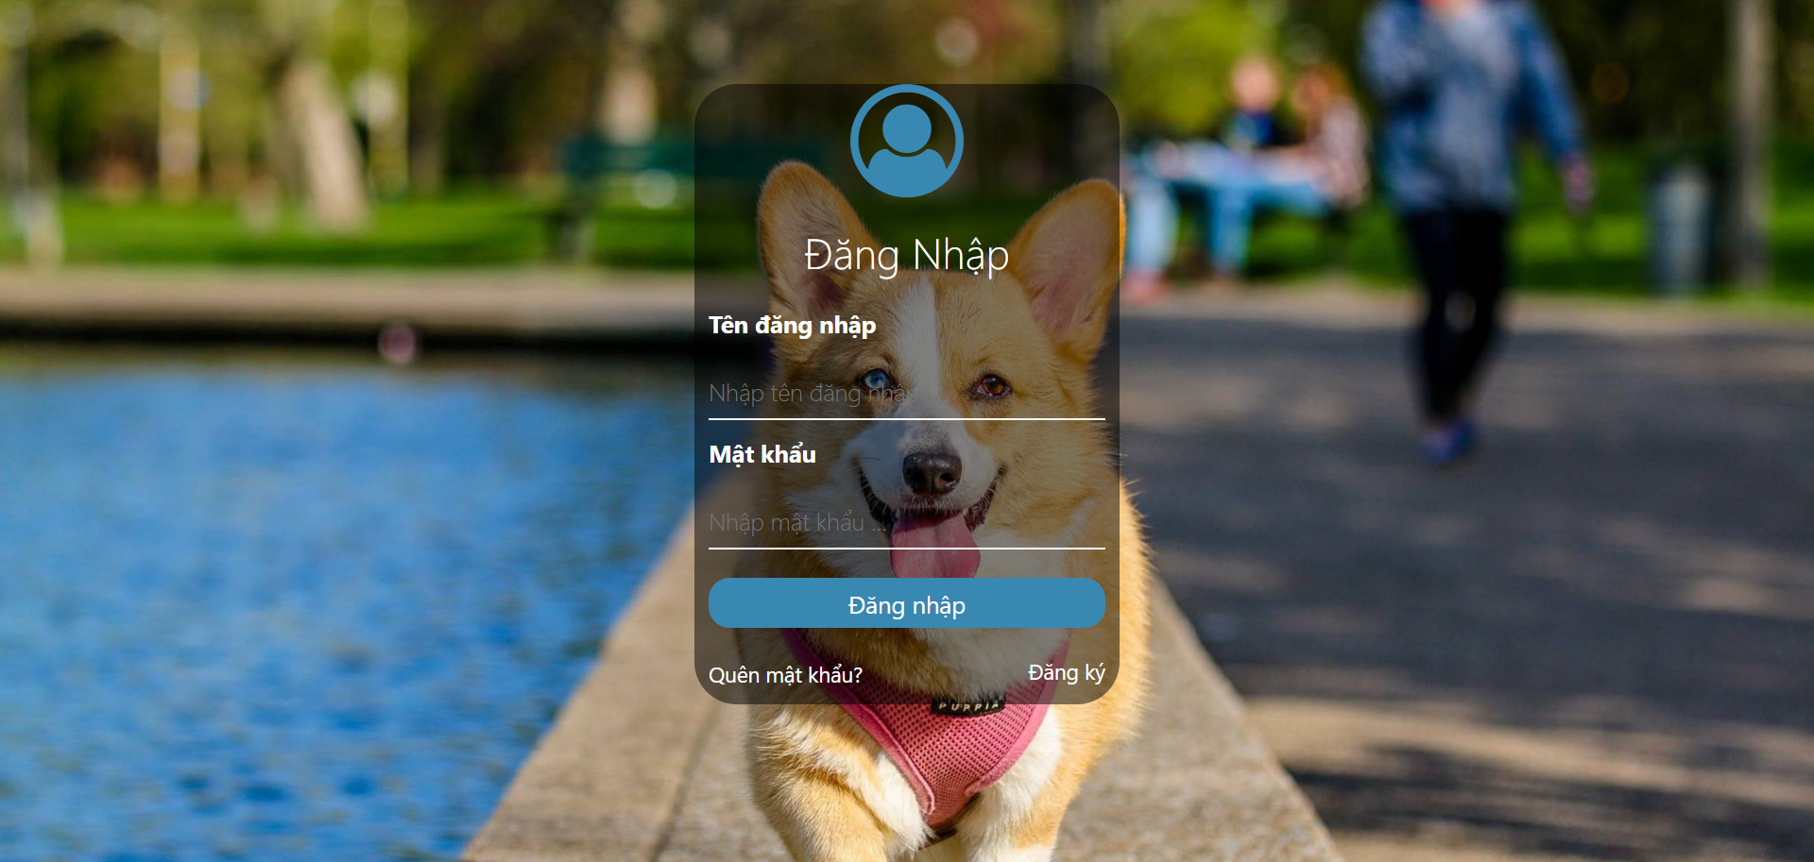

|  |  |  |  |
| --- | --- | --- | --- |
|  | | Đăng nhập | |
| STT | Tên trường | Kiểu | Mục đích |
| 1 | Đăng nhập | Button | Người dùng bấm chọn nút đăng nhập sẽ đưa đến trang phù hợp nếu đúng tên đăng nhập và mật khẩu |
| 2 | Quên mật khẩu? | Link | Người dung bấm vào link này sẽ đưa đến trang để người dùng nhập số điện thoại xác nhận.  Sau khi nhập số điện thoại thành công, hệ thống sẽ gửi đến số điện thoại người dùng link dẫn đến trang cập nhật lại mật khẩu. Khi người dùng thay đổi thành công hệ thống sẽ đưa người dùng ra lại trang login. |
| 3 | Đăng ký | Link | Người dùng bấm vào đăng ký sẽ tự động chuyển tới trang đăng ký tài khoản. |

### Đăng ký tài khoản

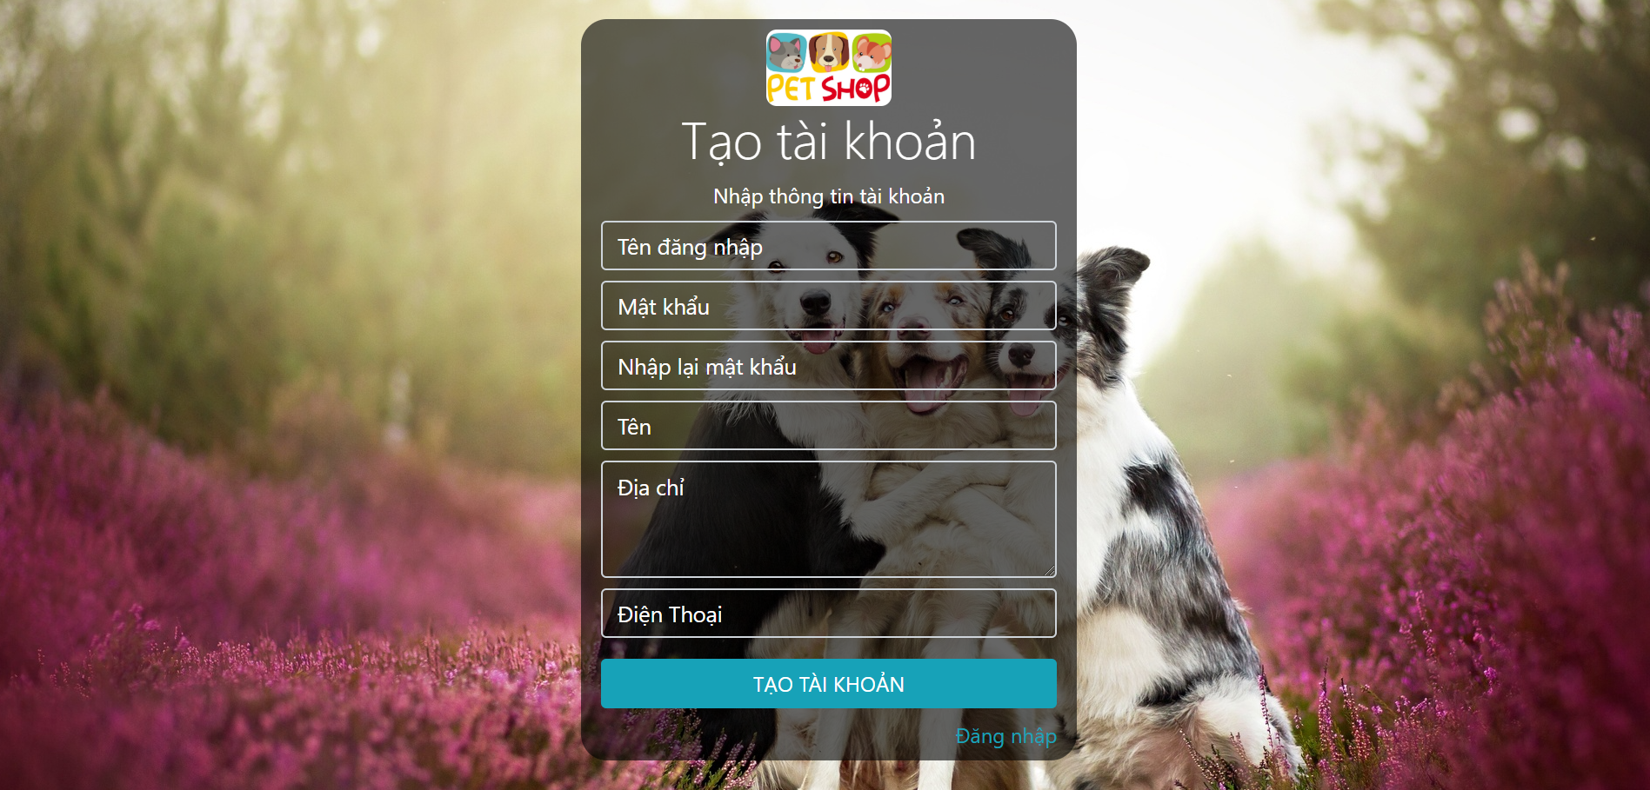

|  |  |  |  |
| --- | --- | --- | --- |
|  | | Đăng ký tài khoản | |
| STT | Tên trường | Kiểu | Mục đích |
| 1 | Tạo tài khoản | Button | Người dùng bấm chọn nút đăng ký sẽ hiển thị ra thông báo đăng ký thành công nếu thông tin nhập vào là hợp lệ. Ngược lại sẽ thông báo đăng ký không thành công. |
| 2 | Đăng nhập | Link | Sau khi đăng ký thành công. Người dùng có thể nhân vào đăng nhập để tiếp tục truy cập vào hệ thống. |

### Xem chi tiết sản phẩm

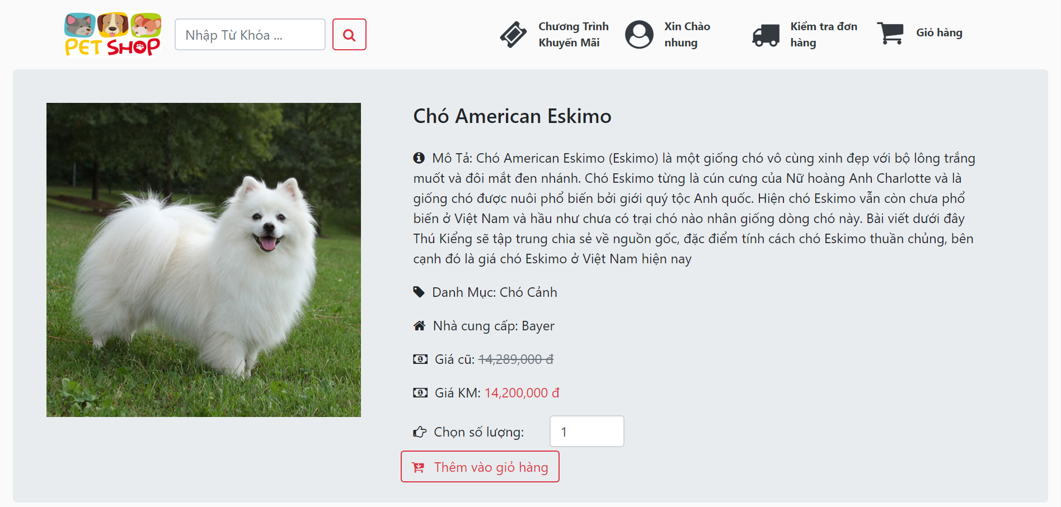

|  |  |  |  |
| --- | --- | --- | --- |
|  | | Xem chi tiết sản phẩm | |
| STT | Tên trường | Kiểu | Mục đích |
| 1 | Số lượng | Input | Người dùng nhập số lượng muốn mua hàng |
| 2 | Thêm vào giỏ hàng | Button | Sau khi người dùng nhập số lượng hàng. Ấn “Thêm vào giỏ hàng” hệ thống sẽ tự động thêm sản phẩm đó kèm vào số lượng vào trong giỏ hàng |

### Giao diện giỏ hàng

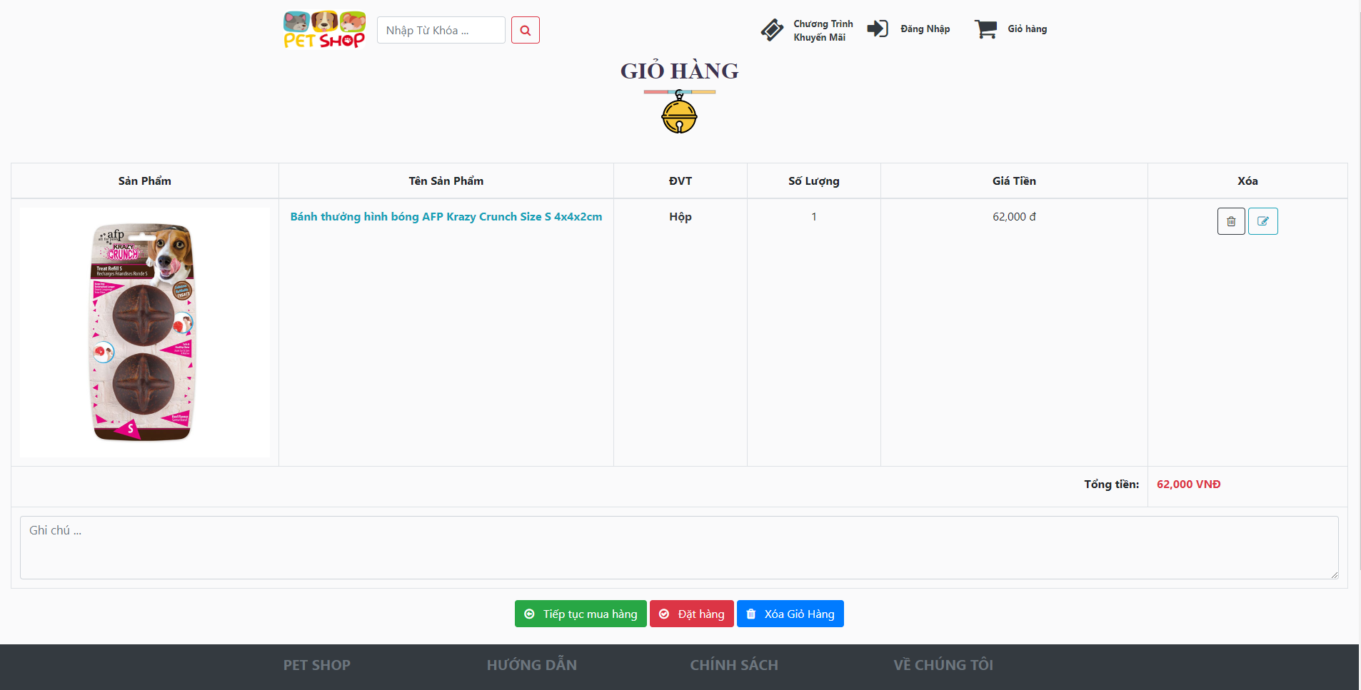

|  |  |  |  |
| --- | --- | --- | --- |
|  | | Giao diện giỏ hàng | |
| STT | Tên trường | Kiểu | Mục đích |
| 1 | Tiếp tục mua hàng | link | Quay lại danh sách tất cả các sản phẩm để người dùng có thể xem và chọn mua thêm sản phẩm |
| 2 | Đặt hàng | Button | Đặt hàng. |
| 3 | Xóa giỏ hàng | Link | Xóa tất cả các sản phẩm có trong giỏ hàng. |
| 4 | Xóa từng sản phẩm trong giỏ | Link | Xóa từng sản phẩm trong giỏ hàng. |
| 5 | Chỉnh sửa từng loại sản phẩm trong giỏ | Link | Chỉnh sửa từng sản phẩm có trong giỏ hàng. Cụ thể là chỉnh sửa số lượng mua hàng. |

### Danh sách sản phẩm khuyến mãi

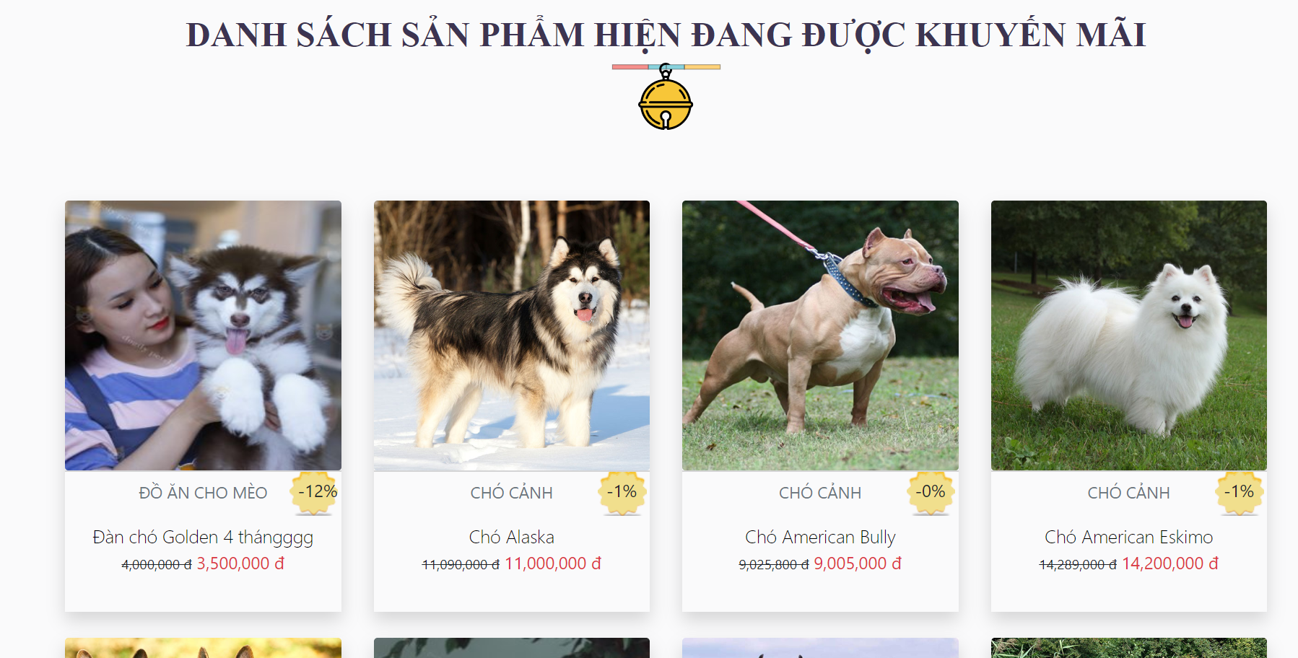

|  |  |  |  |
| --- | --- | --- | --- |
|  | | Xem danh sách sản phẩm hiện đang được khuyến mãi | |
| STT | Tên trường | Kiểu | Mục đích |
| 1 | Thêm vào giỏ hàng | Link | Sau khi người dùng di chuột vào từng sản phẩm. Sẽ có 1 biểu tượng thêm vào giỏ hàng hiển lên. Người dùng ấn vào biểu tượng đó sẽ tự động thêm sản phẩm vào giỏ hàng với số lượng mặc định là 1 sản phẩm. |

### Giao diện guest

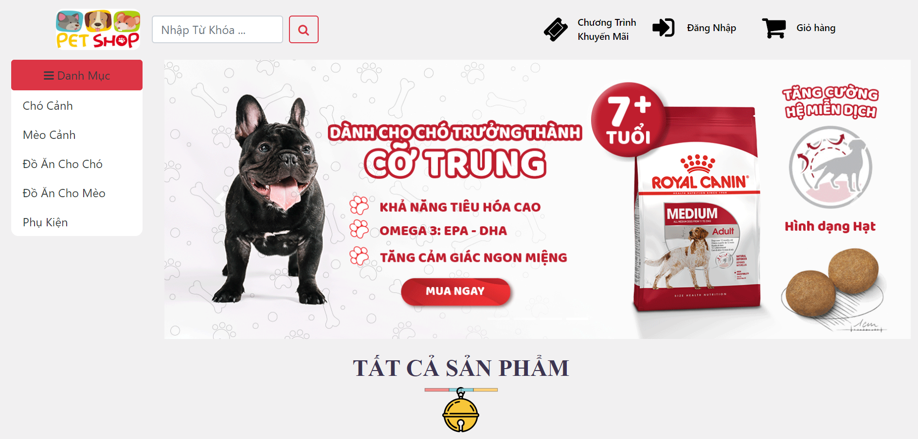

|  |  |  |  |
| --- | --- | --- | --- |
|  | | Giao diện guest | |
| STT | Tên trường | Kiểu | Mục đích |
| 1 | Danh mục | Link | Người dùng bấm vào từ lựa chọn sẽ đưa tới tranh danh sách các sản phẩm thuộc loại hàng tương ứng |
| 2 | Chương trình khuyến mãi | Link | Người dùng bấm chọn chức năng ngày hệ thống đưa đến trang hiênr thị danh sách những sản phẩm hiện có chương trình khuyến mãi |
| 3 | Đăng nhập | Link | Người dùng bấm chọn chức năng ngày hệ thống đưa đến trang đăng nhập |
| 4 | Giỏ hàng | Link | Người dùng bấm chọn chức năng ngày hệ thống sẽ đưa đến trang giỏ hàng |

### Giao diện user

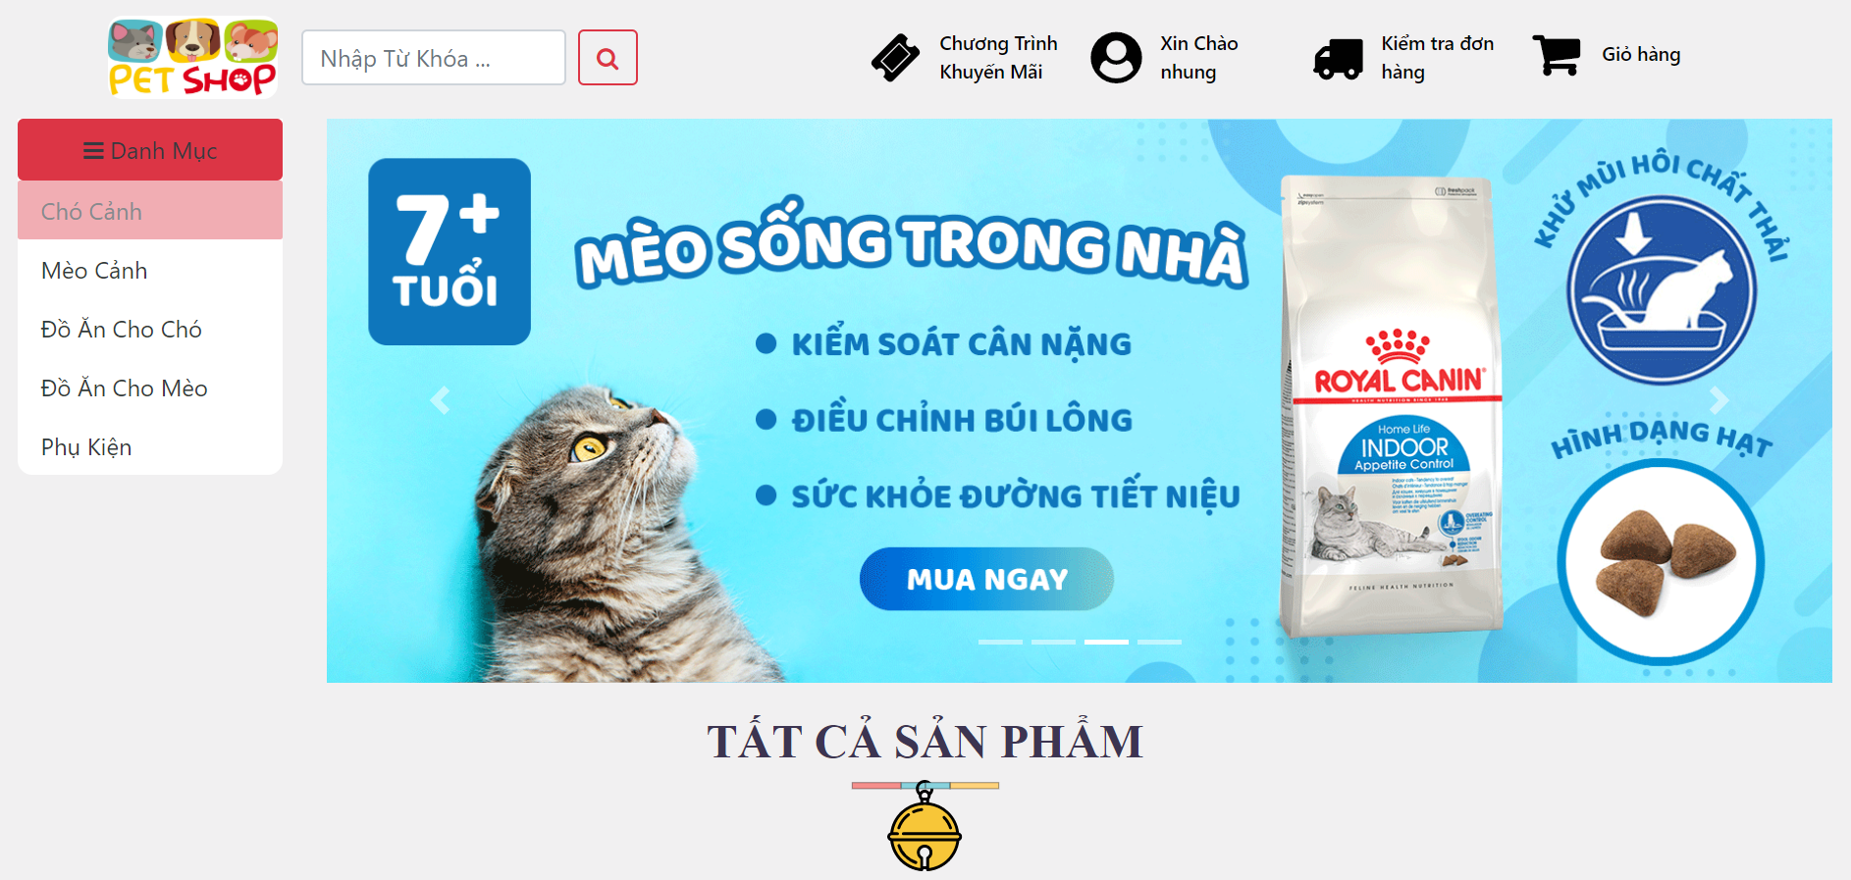

|  |  |  |  |
| --- | --- | --- | --- |
|  | | Giao diện user | |
| STT | Tên trường | Kiểu | Mục đích |
| 1 | Danh mục | Link | Người dùng bấm vào từ lựa chọn sẽ đưa tới tranh danh sách các sản phẩm thuộc loại hàng tương ứng |
| 2 | Chương trình khuyến mãi | Link | Người dùng bấm chọn chức năng ngày hệ thống đưa đến trang hiênr thị danh sách những sản phẩm hiện có chương trình khuyến mãi |
| 3 | Xin chào | Link | Người dùng di chuột vào chức năng này sẽ hiển thị ra chưc năng thông tin các nhân và đăng xuất. Chức năng thông tin cá nhân sẽ đưa người dùng đến với trang quản lý thông tin cá nhân. Chức năng đăng xuất sẽ đăng xuất người dùng ra khỏi hệ thống |
| 4 | Kiểm tra đơn hàng | Link | Người dùng bấm chọn chức năng ngày hệ thống đưa đến trang kiểm tra thông tin đơn hàng của người dùng |
| 5 | Giỏ hàng | Link | Người dùng bấm chọn chức năng ngày hệ thống sẽ đưa đến trang giỏ hàng |

### Giao diện admin

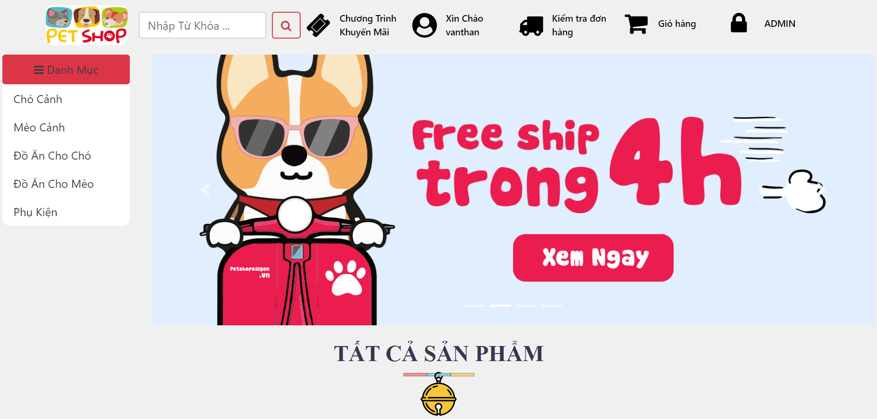

|  |  |  |  |
| --- | --- | --- | --- |
|  | | Giao diện admin | |
| STT | Tên trường | Kiểu | Mục đích |
| 1 | Danh mục | Link | Người dùng bấm vào từ lựa chọn sẽ đưa tới tranh danh sách các sản phẩm thuộc loại hàng tương ứng |
| 2 | Chương trình khuyến mãi | Link | Người dùng bấm chọn chức năng ngày hệ thống đưa đến trang hiênr thị danh sách những sản phẩm hiện có chương trình khuyến mãi |
| 3 | Xin chào | Link | Người dùng di chuột vào chức năng này sẽ hiển thị ra chưc năng thông tin các nhân và đăng xuất. Chức năng thông tin cá nhân sẽ đưa người dùng đến với trang quản lý thông tin cá nhân. Chức năng đăng xuất sẽ đăng xuất người dùng ra khỏi hệ thống |
| 4 | Kiểm tra đơn hàng | Link | Người dùng bấm chọn chức năng ngày hệ thống đưa đến trang kiểm tra thông tin đơn hàng của người dùng |
| 5 | Giỏ hàng | Link | Người dùng bấm chọn chức năng ngày hệ thống sẽ đưa đến trang giỏ hàng |
| 5 | ADMIN | Link | Người dùng bấm chọn chức năng ngày hệ thống sẽ đưa đến trang quản lý của admin |

### Giao diện quản lý sản phẩm

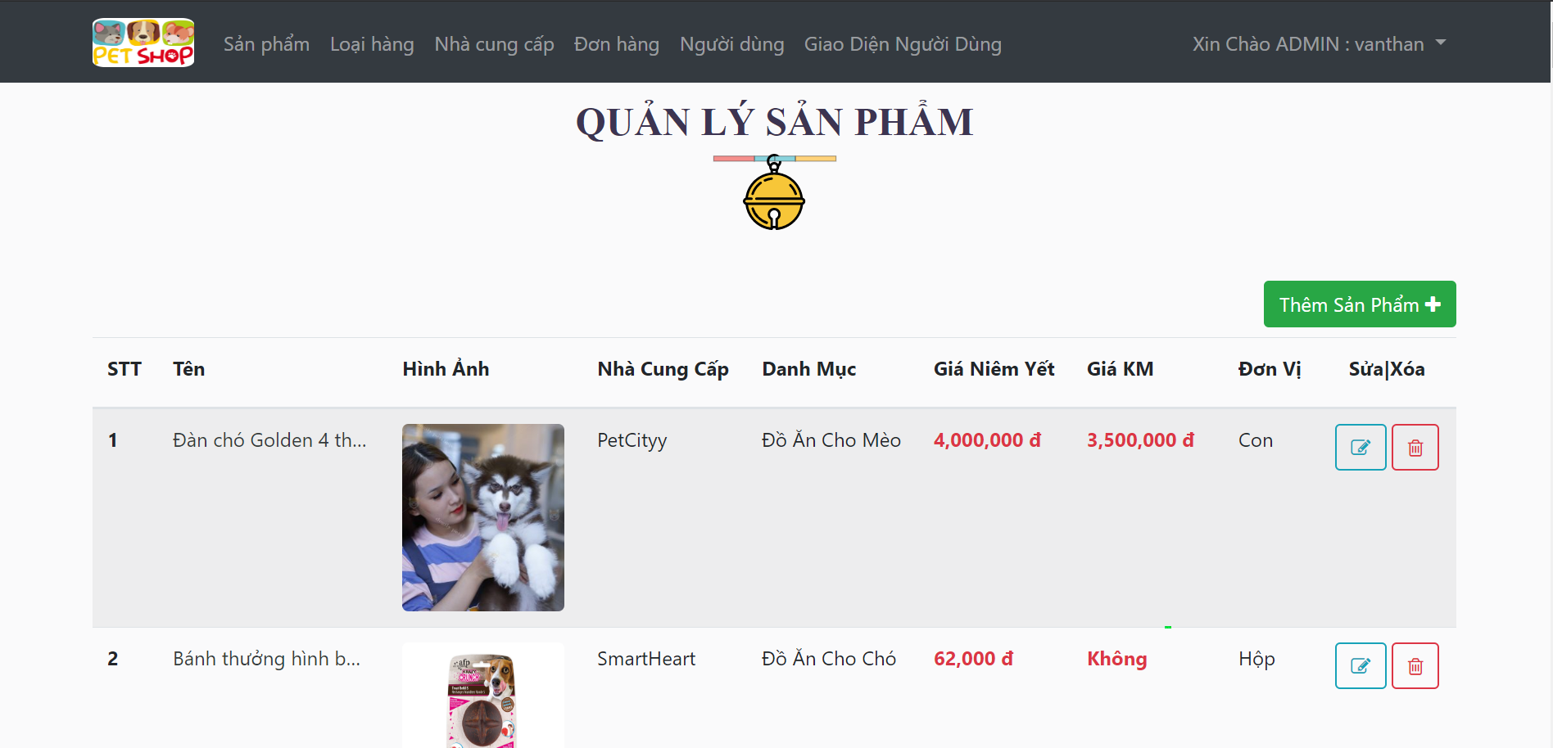

|  |  |  |  |
| --- | --- | --- | --- |
|  | | Giao diện quản lý sản phẩm | |
| STT | Tên trường | Kiểu | Mục đích |
| 1 | Thêm sản phẩm | Link | Người dùng bấm vào lựa chọn này. Hệ thống sẽ chuyển đến trang thêm sản phẩm. |
| 2 | Chỉnh sửa sản phẩm | Link | Người dùng bấm vào lựa chọn này. Hệ thống sẽ đưa tới trang chỉnh sửa sản phẩm đang chọn. |
| 3 | Xóa sản phẩm | Link | Người dùng bấm vào lựa chọn này. Hệ thống sẽ hỏi người dùng có muốn xóa hay không? Nếu người dùng chọn OK hệ thống sẽ xóa sản phẩm đó và thông báo xóa thành công lên màn hình. Ngược lại người dùng chọn nút hủy. Hệ thống sẽ hủy quá trình xóa sản phẩm |

### Giao diện thêm sản phẩm

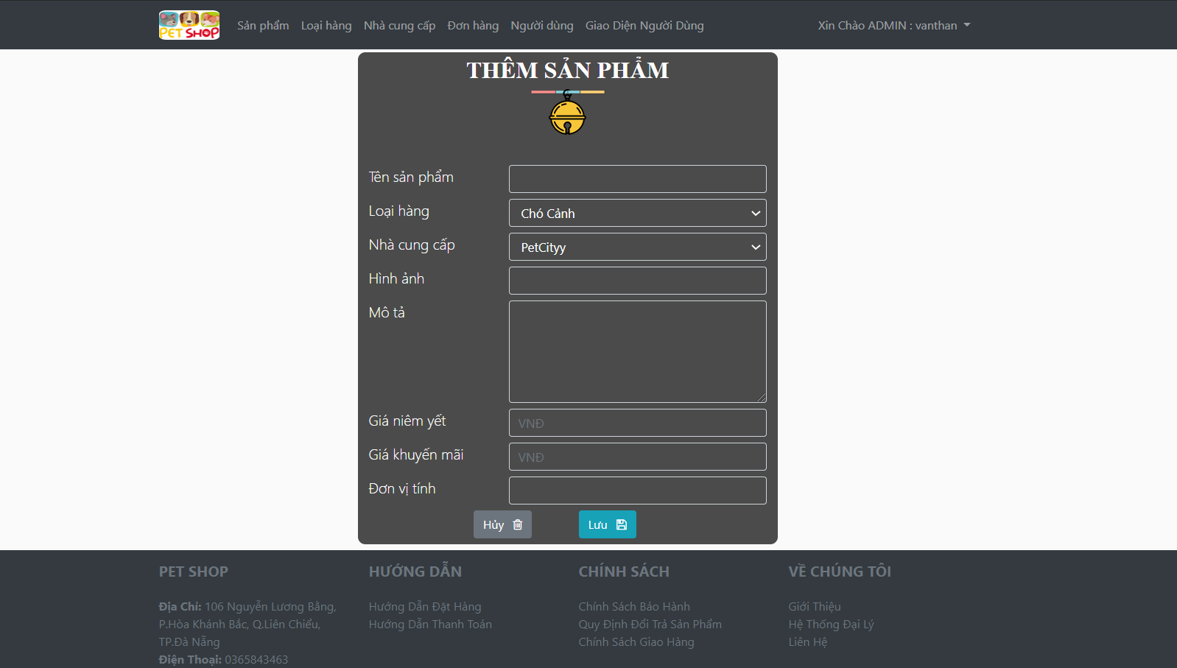

|  |  |  |  |
| --- | --- | --- | --- |
|  | | Giao diện thêm sản phẩm | |
| STT | Tên trường | Kiểu | Mục đích |
| 1 | Hủy | Link | Người dùng khi ấn sẽ quay lại trang quản lý sản phẩm |
| 2 | Lưu | Button | Người dùng khi ấn vào nút “Lưu”. Hệ thống sẽ lưu thông tin sản phẩm vào cơ sở dữ liệu. |

### Giao diện chỉnh sửa sản phẩm

|  |  |  |  |
| --- | --- | --- | --- |
|  | | Giao diện chỉnh sửa sản phẩm | |
| STT | Tên trường | Kiểu | Mục đích |
| 1 | Hủy | Link | Người dùng khi ấn sẽ quay lại trang quản lý sản phẩm |
| 2 | Lưu | Button | Người dùng khi ấn vào nút “Lưu”. Hệ thống sẽ lưu thông tin sản phẩm vào cơ sở dữ liệu. |

### Giao diện quản lý loại hàng

|  |  |  |  |
| --- | --- | --- | --- |
|  | | Giao diện quản lý loại hàng | |
| STT | Tên trường | Kiểu | Mục đích |
| 1 | Thêm loại hàng | Link | Người dùng bấm vào lựa chọn này. Hệ thống sẽ chuyển đến trang thêm loại hàng. |
| 2 | Chỉnh sửa loại hàng | Link | Người dùng bấm vào lựa chọn này. Hệ thống sẽ đưa tới trang chỉnh sửa loại hàng đang chọn. |
| 3 | Xem danh sách | Link | Người dùng bấm vào lựa chọn này. Hệ thống sẽ chuyển đến trang danh sách sản phẩm dựa vào từng loại hàng tương ứng mà người dùng chọn. |

### Giao diện thêm loại hàng

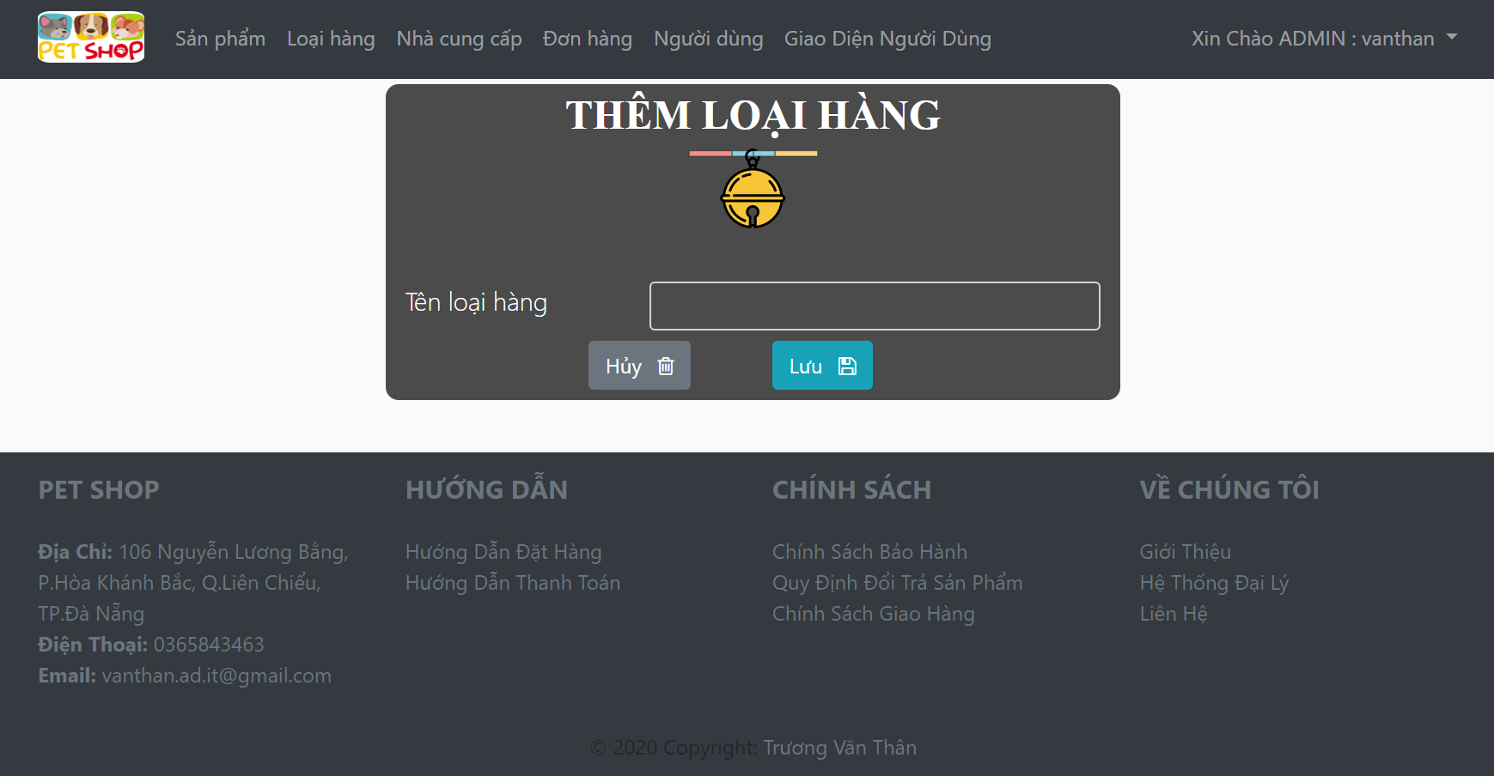

|  |  |  |  |
| --- | --- | --- | --- |
|  | | Giao diện thêm loại hàng | |
| STT | Tên trường | Kiểu | Mục đích |
| 1 | Hủy | Link | Người dùng khi ấn sẽ quay lại trang quản lý loại hàng |
| 2 | Lưu | Button | Người dùng khi ấn vào nút “Lưu”. Hệ thống sẽ lưu thông tin loại hàng vào cơ sở dữ liệu. |

### Giao diện chỉnh sửa loại hàng

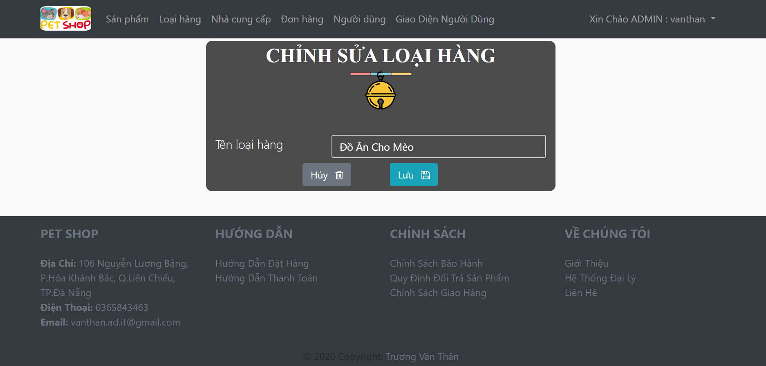

|  |  |  |  |
| --- | --- | --- | --- |
|  | | Giao diện chỉnh sửa loại hàng | |
| STT | Tên trường | Kiểu | Mục đích |
| 1 | Hủy | Link | Người dùng khi ấn sẽ quay lại trang quản lý loại hàng |
| 2 | Lưu | Button | Người dùng khi ấn vào nút “Lưu”. Hệ thống sẽ lưu thông tin loại hàng vào cơ sở dữ liệu. |

### Giao diện quản lý nhà cung cấp

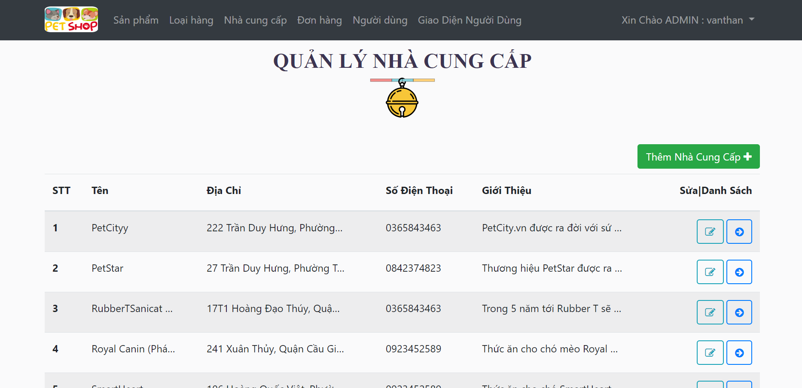

|  |  |  |  |
| --- | --- | --- | --- |
|  | | Giao diện quản lý nhà cung cấp | |
| STT | Tên trường | Kiểu | Mục đích |
| 1 | Thêm thêm nhà cung cấp | Link | Người dùng bấm vào lựa chọn này. Hệ thống sẽ chuyển đến trang thêm nhà cung cấp |
| 2 | Chỉnh sửa nhà cung cấp | Link | Người dùng bấm vào lựa chọn này. Hệ thống sẽ đưa tới trang chỉnh sửa nhà cung cấp đang chọn. |
| 3 | Xem danh sách | Link | Người dùng bấm vào lựa chọn này. Hệ thống sẽ chuyển đến trang danh sách sản phẩm dựa vào từng nhà cung cấp tương ứng mà người dùng chọn. |

### Giao diện thêm nhà cung cấp

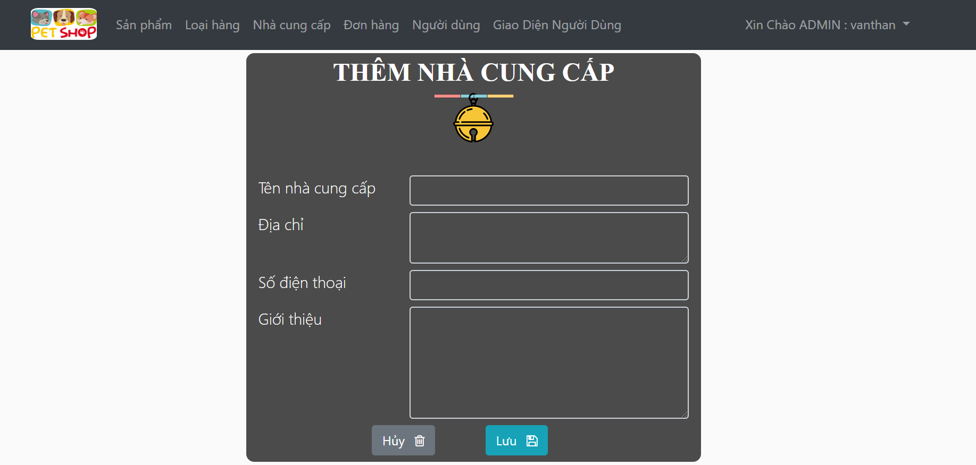

|  |  |  |  |
| --- | --- | --- | --- |
|  | | Giao diện thêm nhà cung cấp | |
| STT | Tên trường | Kiểu | Mục đích |
| 1 | Hủy | Link | Người dùng khi ấn sẽ quay lại trang quản lý nhà cung cấp |
| 2 | Lưu | Button | Người dùng khi ấn vào nút “Lưu”. Hệ thống sẽ lưu thông tin nhà cung cấp vào cơ sở dữ liệu. |

### Giao diện chỉnh sửa nhà cung cấp

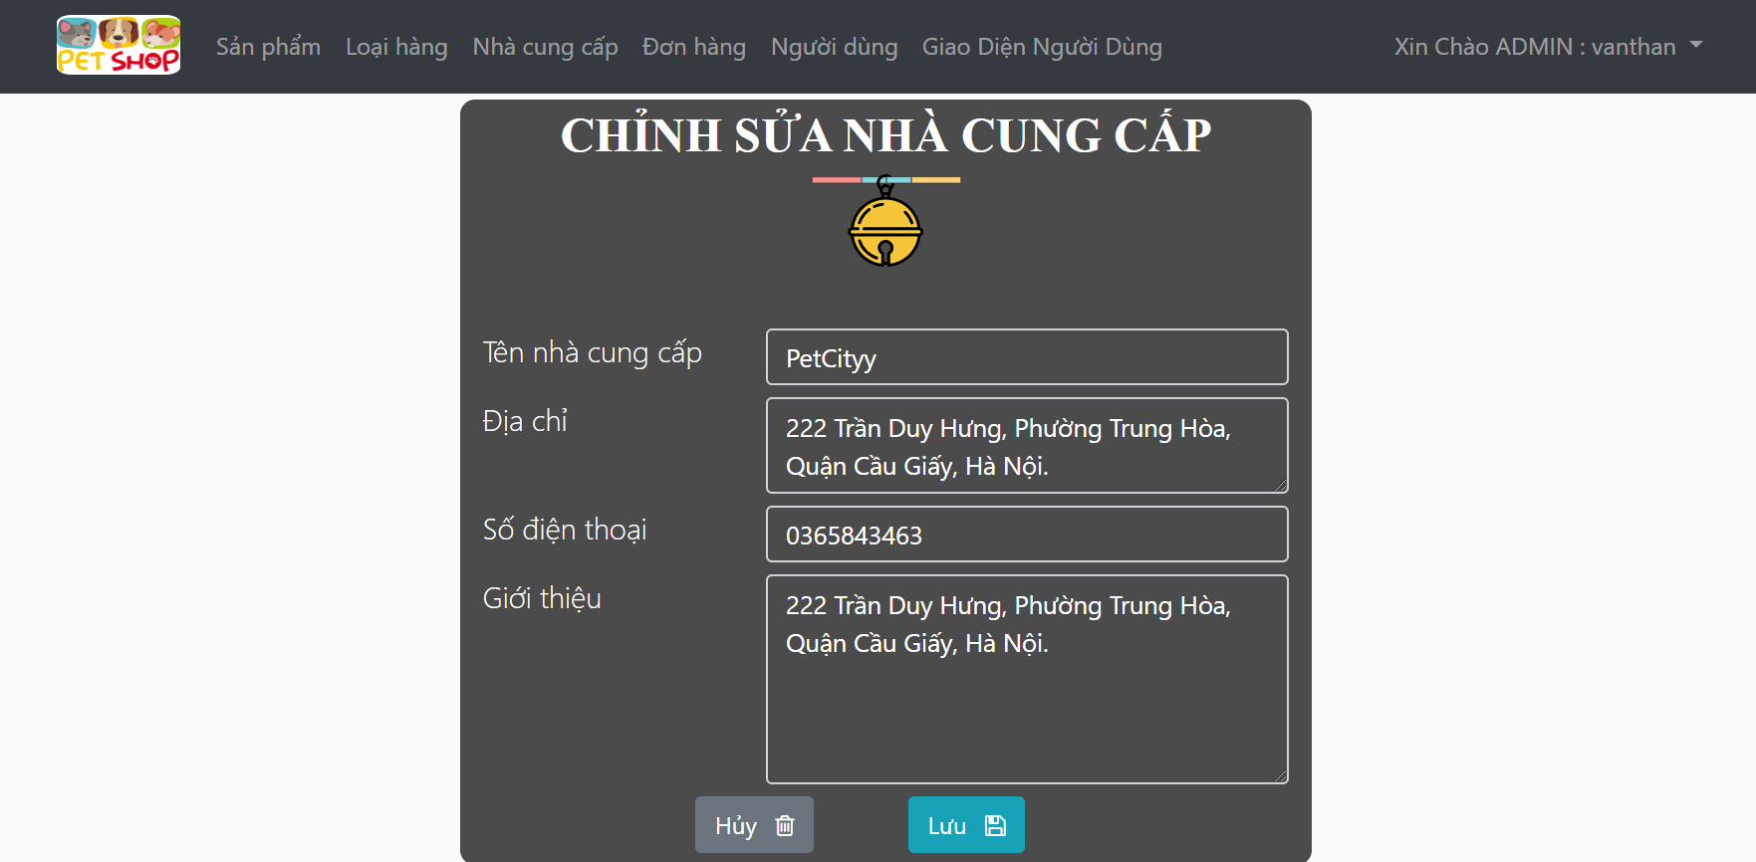

|  |  |  |  |
| --- | --- | --- | --- |
|  | | Giao diện chỉnh sửa nhà cung cấp | |
| STT | Tên trường | Kiểu | Mục đích |
| 1 | Hủy | Link | Người dùng khi ấn sẽ quay lại trang quản lý nhà cung cấp |
| 2 | Lưu | Button | Người dùng khi ấn vào nút “Lưu”. Hệ thống sẽ lưu thông tin nhà cung cấp vào cơ sở dữ liệu. |

### Giao diện quản lý đơn đặt hàng

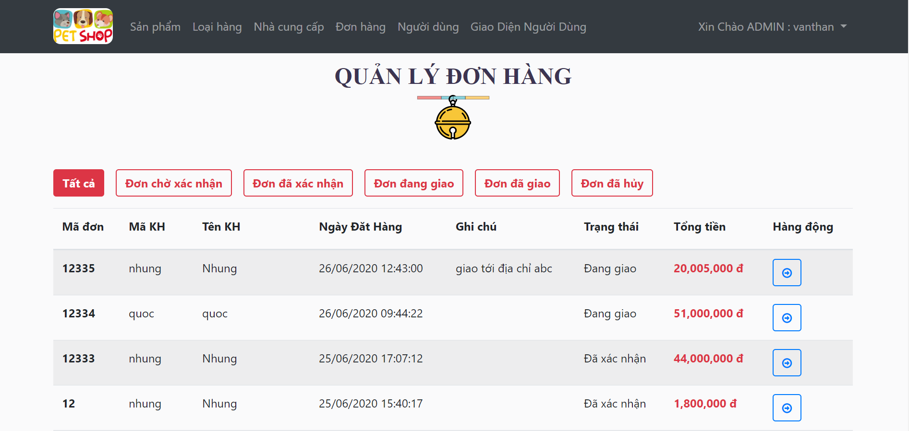

|  |  |  |  |
| --- | --- | --- | --- |
|  | | Giao diện quản lý đơn đặt hàng | |
| STT | Tên trường | Kiểu | Mục đích |
| 1 | Tất cả | Link | Người dùng nhấn vào sẽ truy cập tới trang xem tất cả các đơn đặt hàng. |
| 2 | Đơn chờ xác nhận | Link | Người dùng nhấn vào sẽ truy cập tới trang xem các đơn đặt hàng đang chờ xác nhận. |
| 3 | Đơn đã xác nhận | Link | Người dùng nhấn vào sẽ truy cập tới trang xem các đơn đặt hàng đã được xác nhận. |
| 4 | Đơn đang giao | Link | Người dùng nhấn vào sẽ truy cập tới trang xem các đơn đặt hàng đang trong quá trình giao hàng. |
| 5 | Đơn đã giao | Link | Người dùng nhấn vào sẽ truy cập tới trang xem các đơn đặt hàng đã được giao thành thành tới người mua. |
| 6 | Đơn đã hủy | Link | Người dùng nhấn vào sẽ truy cập tới trang xem các đơn đặt hàng đã bị hủy. |
| 7 | Cập nhật trạng thái đơn hàng | Link | Người dùng nhấn vào sẽ truy cập tới trang cập nhật trạng thái đơn hàng |

### Giao diện cập nhật trạng thái đơn hàng

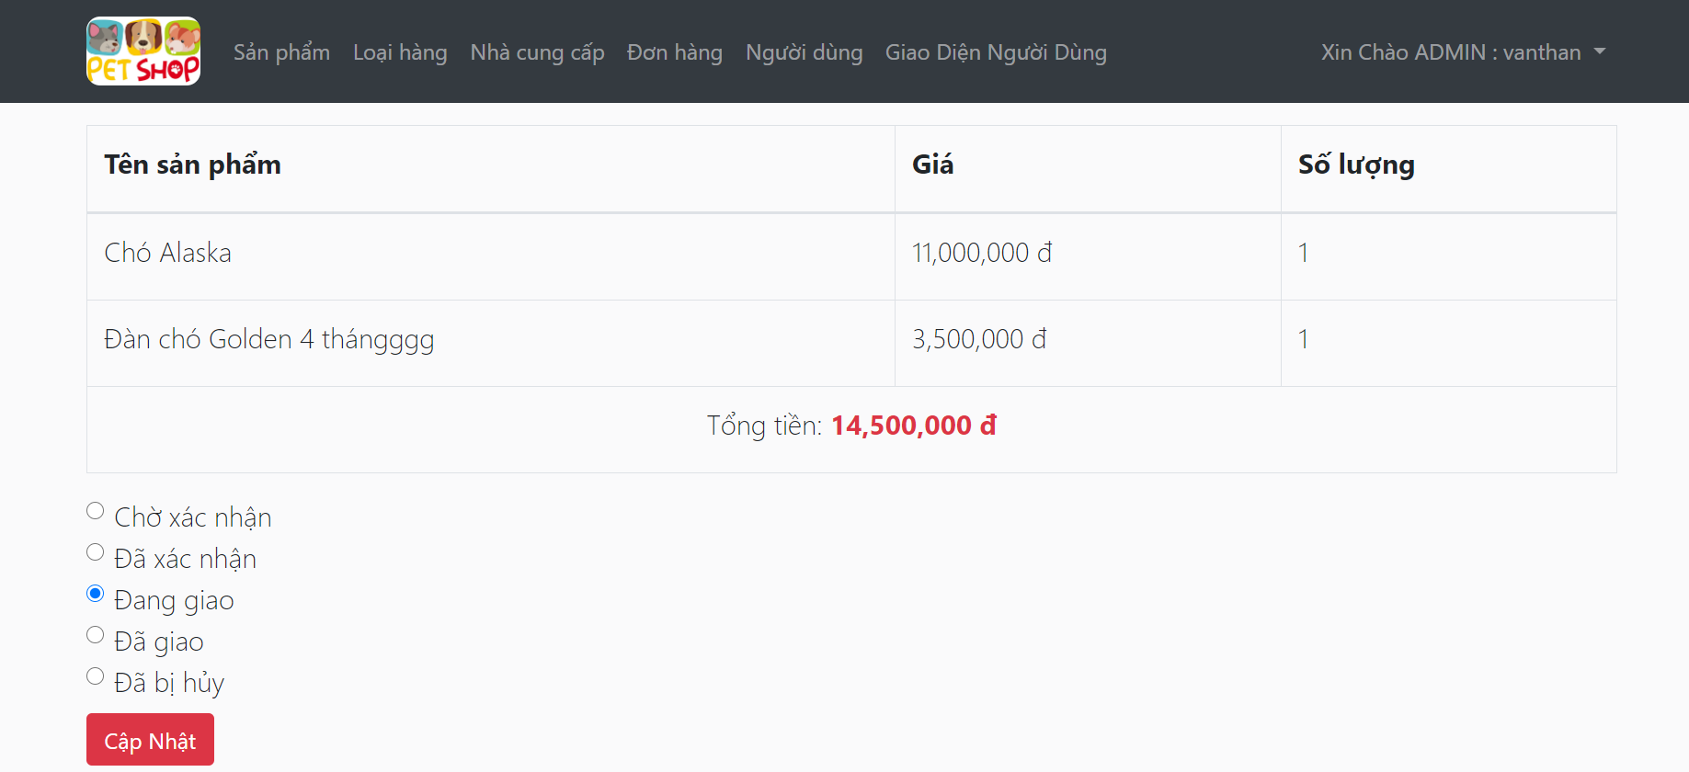

|  |  |  |  |
| --- | --- | --- | --- |
|  | | Giao diện cập nhật trạng thái đơn hàng | |
| STT | Tên trường | Kiểu | Mục đích |
| 1 | Cập nhật | Button | Cập nhật trạng thái đơn hàng mới |

### Giao diện quản lý người dùng

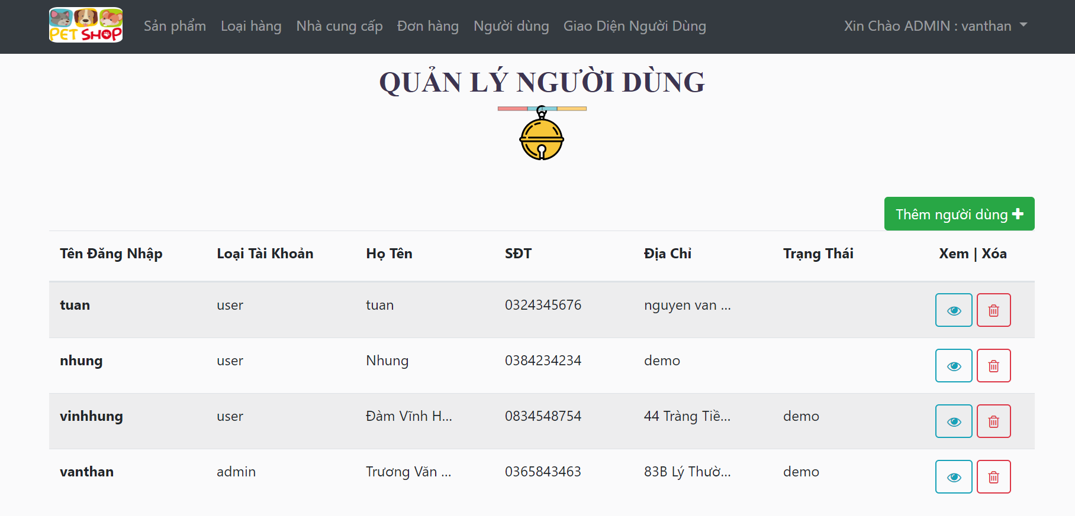

|  |  |  |  |
| --- | --- | --- | --- |
|  | | Giao diện quản lý người dùng | |
| STT | Tên trường | Kiểu | Mục đích |
| 1 | Thêm người dùng | Link | Đưa người dùng đi đến trang thêm người dùng. |
|  | Xóa người dùng | Link | Xóa người dùng |
|  | Xem chi tiết | Link | Đưa người dùng đi đến trang xem thông tin chi tiết của người dùng tương ứng. |

### Giao diện thêm người dùng

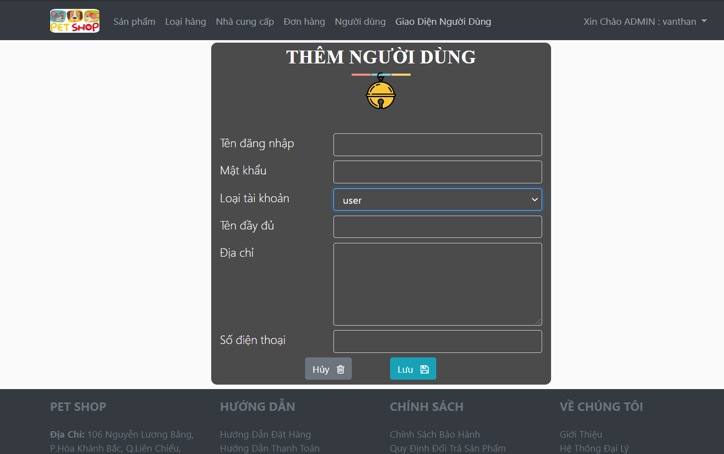

|  |  |  |  |
| --- | --- | --- | --- |
|  | | Giao diện thêm người dùng | |
| STT | Tên trường | Kiểu | Mục đích |
| 1 | Hủy | Link | Hệ thống sẽ hủy quá trình thêm người dùng. |
| 2 | Lưu | Button | Hệ thống sẽ kiểm tra thông tin và lưu vào cơ sở dữ liệu. |

### Giao diện xem thông tin cá nhân

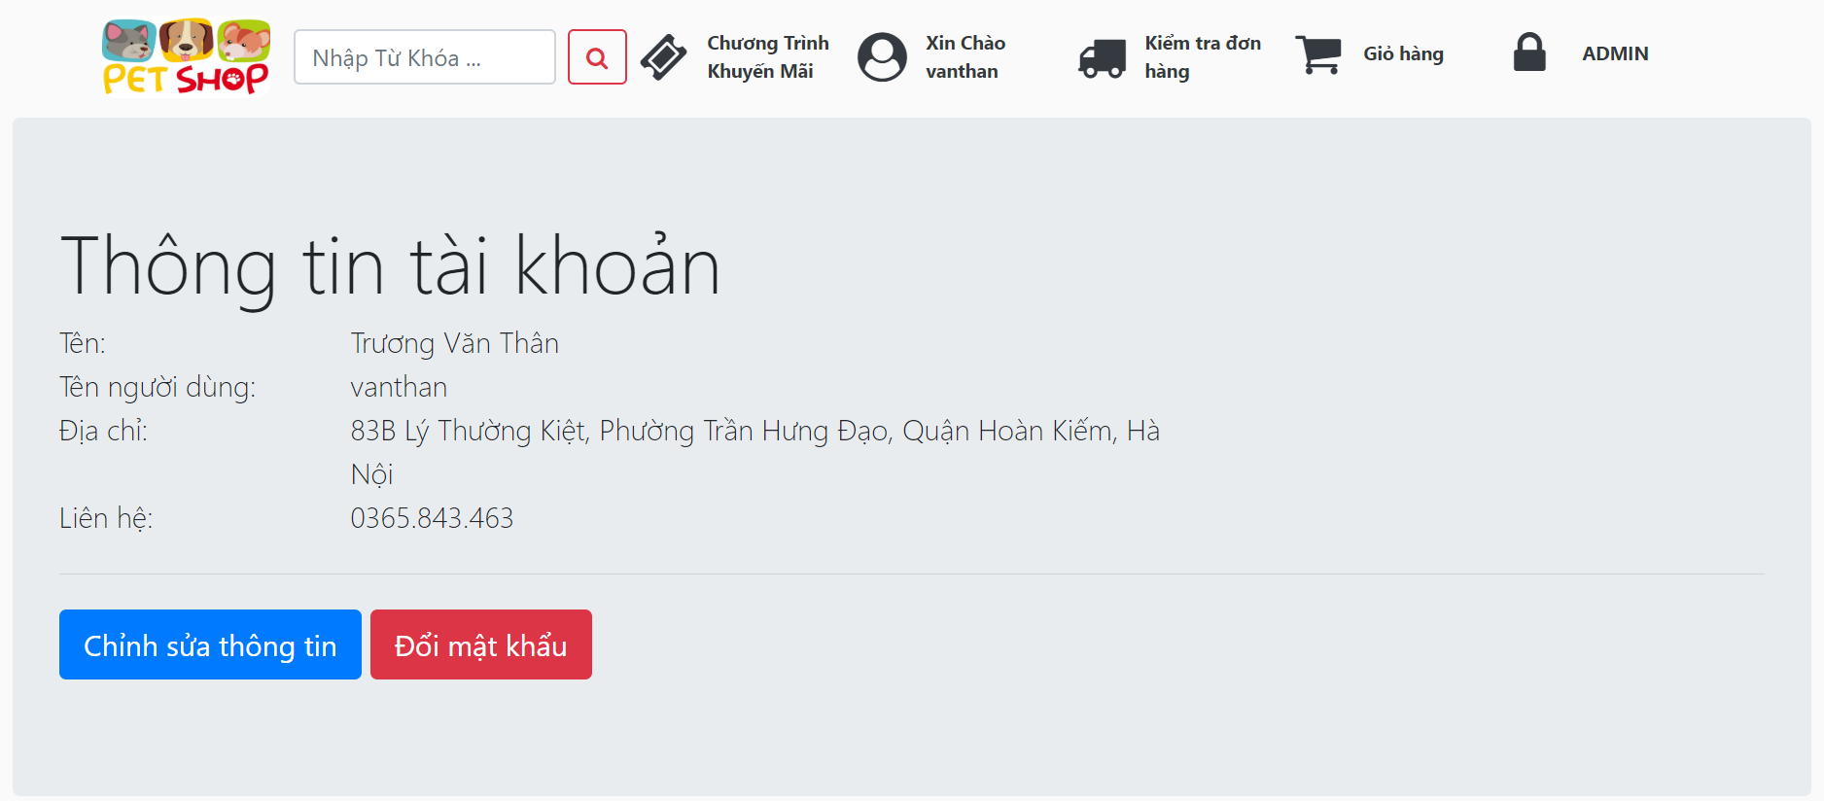

|  |  |  |  |
| --- | --- | --- | --- |
|  | | Giao diện kiểm tra đơn hàng | |
| STT | Tên trường | Kiểu | Mục đích |
| 1 | Chỉnh sửa thông tin | Link | Hệ thống sẽ chuyển hướng đến trang chỉnh sửa thônng tin cá nhân |
| 2 | Đổi mật khẩu | Link | Hệ thống sẽ chuyển hướng đến trang thay đổi mật khẩu cá nhân. |

### Giao diện kiểm tra đơn hàng

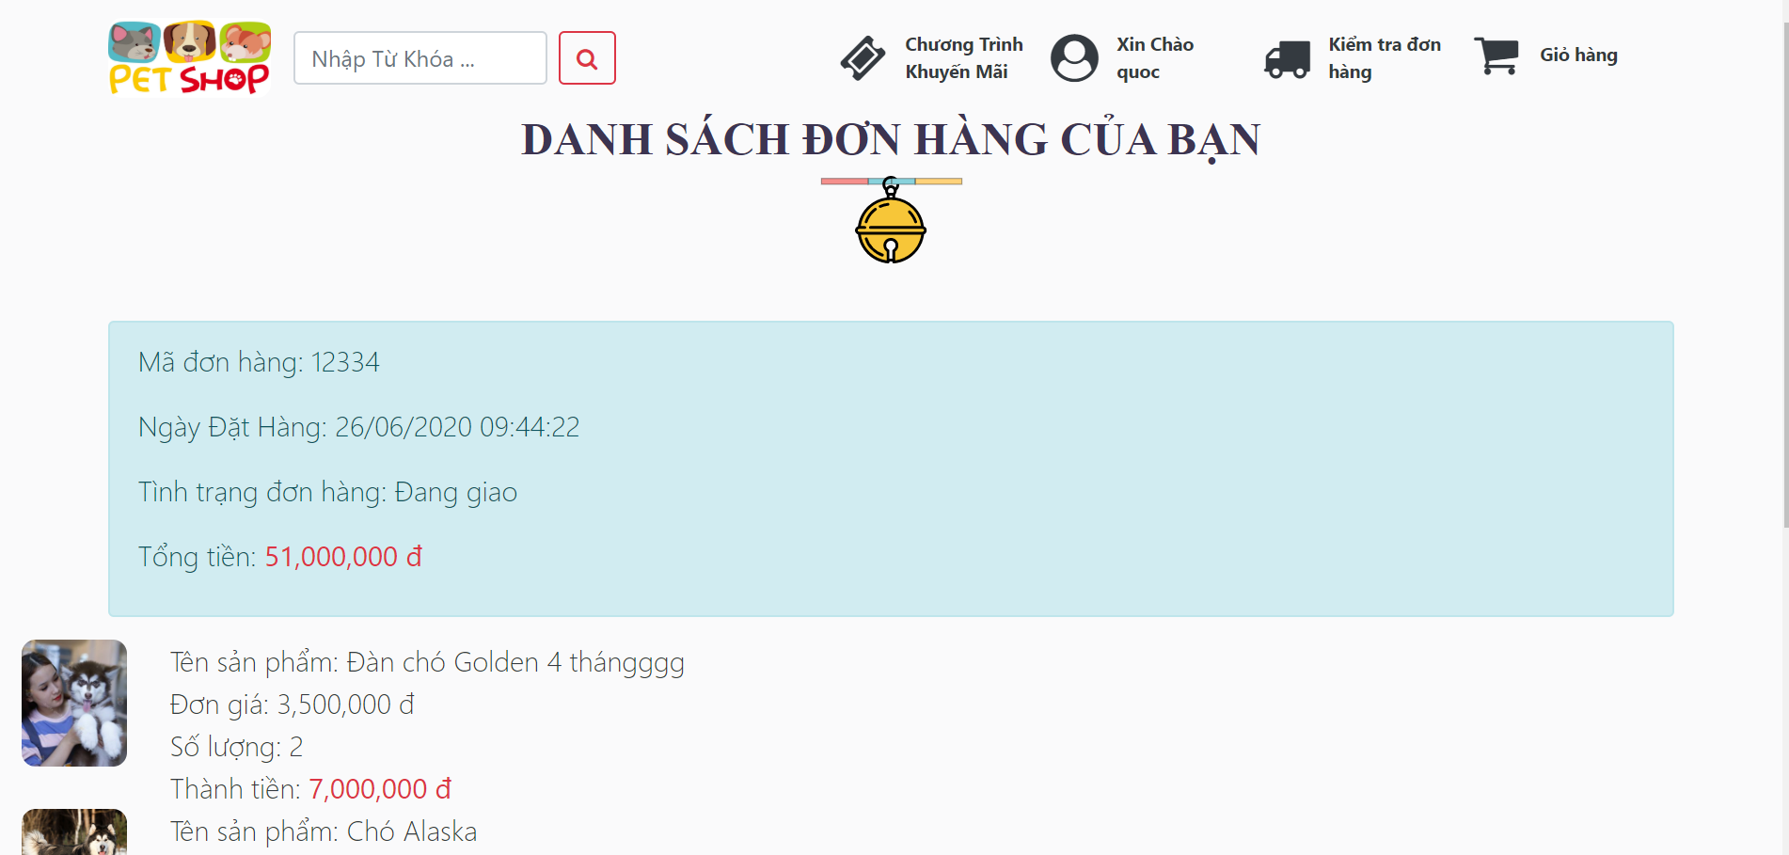

# KẾT LUẬN

## **NHỮNG VẤN ĐỀ ĐẠT ĐƯỢC**

- Tìm hiểu về phân tích thiết kế hướng đối tượng

- Áp dụng xây dựng ứng dụng thực nghiệm trang website Quản lý bán hàng.

## **1.2 NHỮNG VẤN ĐỀ CHƯA ĐẠT ĐƯỢC**

- Chưa phân tích sâu về vấn đề đặt ra.

- Chưa hoàn thiện được tất cả các chức năng nêu ra như dự kiến ban đầu.

## **1.3 HƯỚNG PHÁT TRIỂN**

- Tìm hiểu về ngôn ngữ JAVA & MySQL để tạo dựng hệ thống vào thực tế.

- Kết hợp ngôn ngữ JAVA với các hệ quản trị cơ sở dữ liệu lớn hơn: SQL Server, Oracle…

Tìm hiểu thêm một số ngôn ngữ, các phần mềm ứng dụng để nâng cao giao diện đồ họa đẹp mắt, thân thiện hơn…

- Xây dựng trang Web quy mô lớn hơn với nhiều ứng dụng, chức năng...

# TÀI LIỆU THAM KHẢO

* 1. [**https://www.visual-paradigm.com/guide/uml-unified-modeling-language/what-is-use-case-diagram/**](https://www.visual-paradigm.com/guide/uml-unified-modeling-language/what-is-use-case-diagram/)
  2. [**https://viblo.asia/s/series-huong-dan-spring-boot-can-ban-zero-to-hero-J3ZgBpLLKmB**](https://viblo.asia/s/series-huong-dan-spring-boot-can-ban-zero-to-hero-J3ZgBpLLKmB)